




REPORTE DE
COMUNICACIONES
Febrero 2026



Queridos pueblo de La Vega,
En este mes de febrero de 2026, me enorgullece compartir con ustedes los avances más recientes que hemos alcanzado bajo la dirección de nuestro presidente Luis Abinader. Su discurso ante la Asamblea Nacional reafirmó nuestro compromiso con el desarrollo sostenible y el bienestar de todos los dominicanos.
El crecimiento económico continúa consolidándose, con un notable incremento en la inversión extranjera y un fortalecimiento aún mayor del turismo y la industria nacional. La generación de nuevos empleos y la mejora en los salarios reflejan el esfuerzo constante por dignificar las condiciones laborales en nuestro país.
Asimismo, las políticas sociales han ampliado su alcance, beneficiando a más de dos millones de familias con subsidios para alimentación, energía y gas. Estos programas son pilares fundamentales para garantizar que cada dominicano viva con estabilidad y esperanza.
En nuestra querida provincia de La Vega, los frutos de estas iniciativas se evidencian en la construcción y modernización de infraestructuras clave, que fortalecen nuestra conectividad y elevan la calidad de vida de nuestras comunidades.





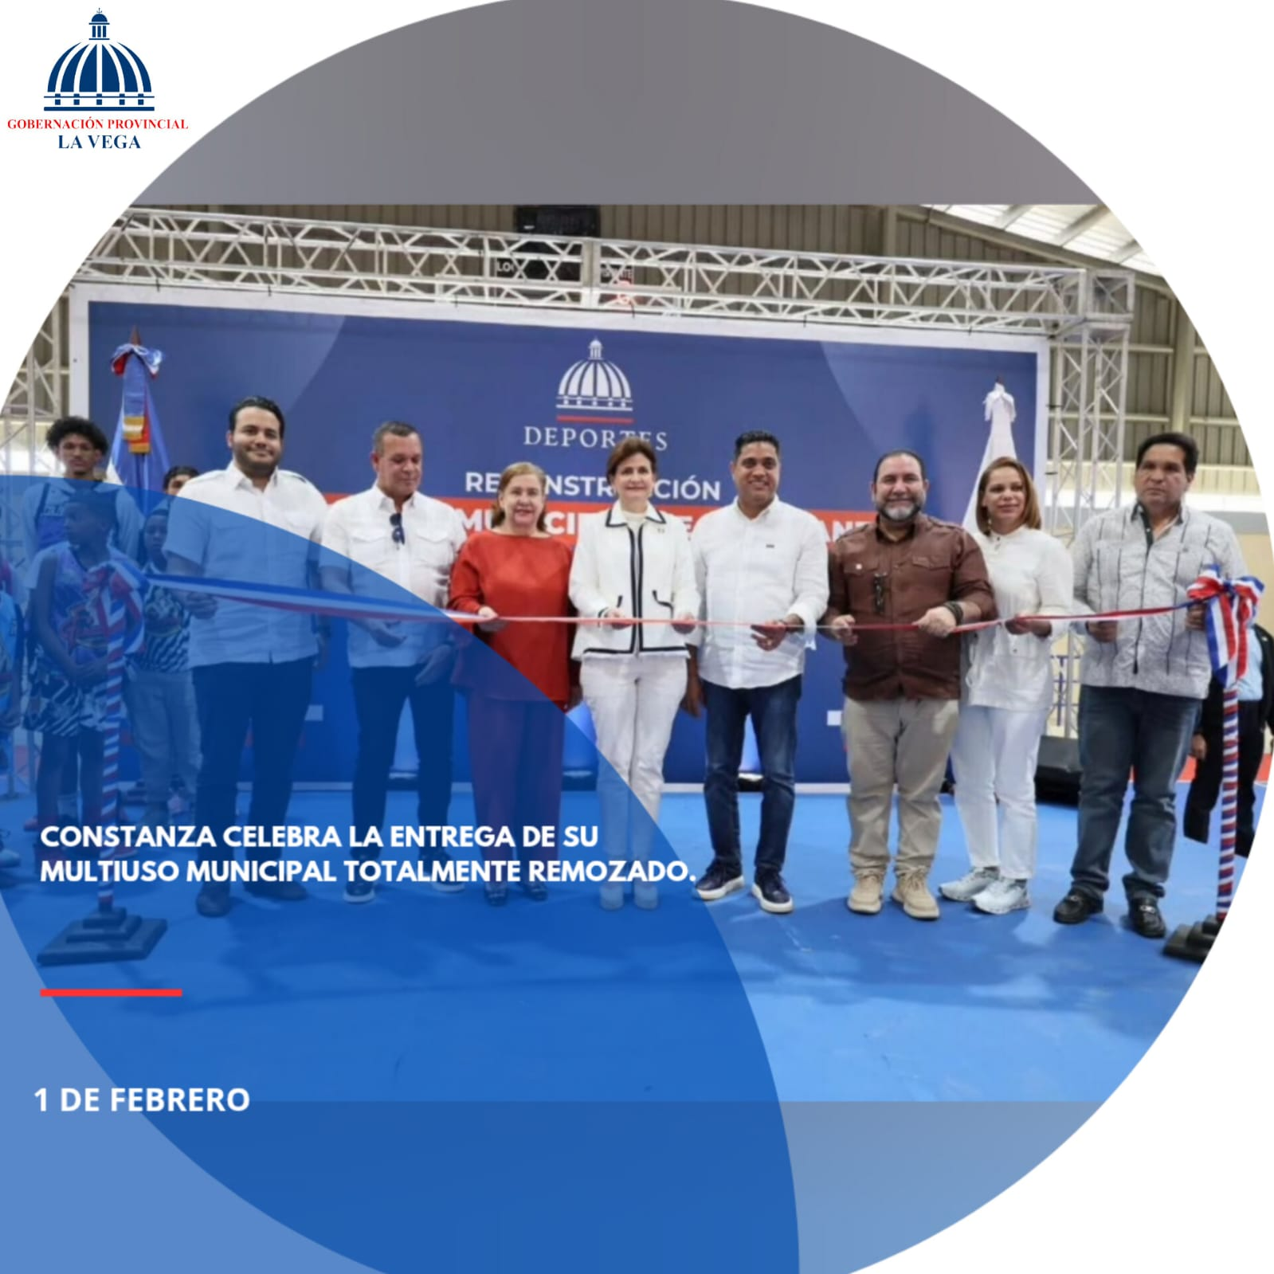
Junto a la vicepresidenta Raquel Peña y con la presencia del ministro de Deportes, Kelvin Cruz, realizamos la entrega del Multiuso Municipal de Constanza, completamente remozado, con una inversión de RD$21.9 millones, en beneficio de toda la comunidad.

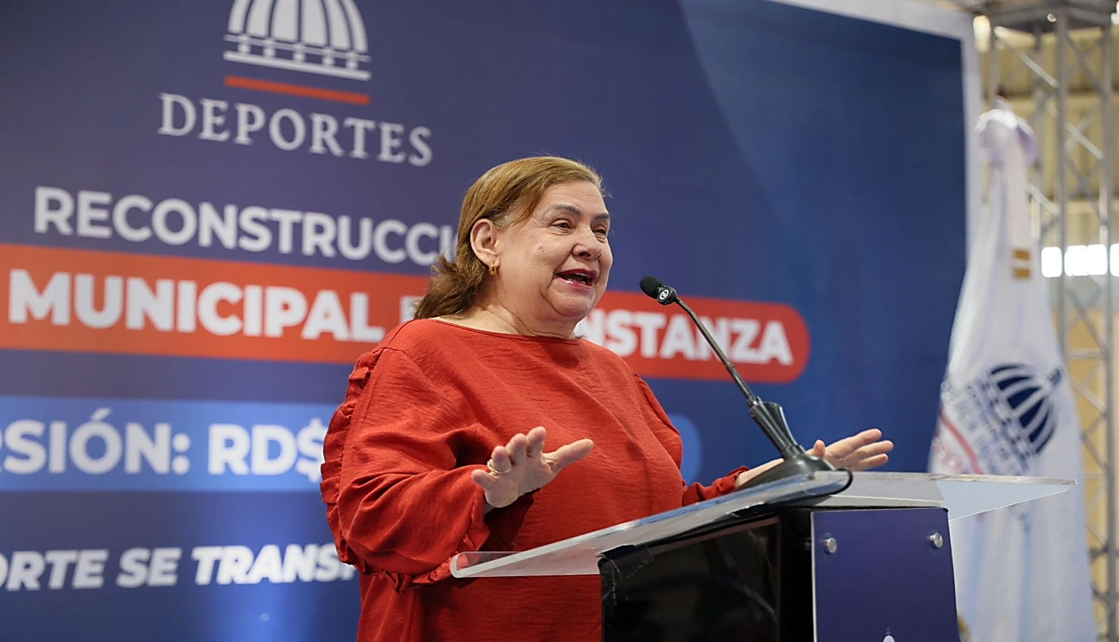
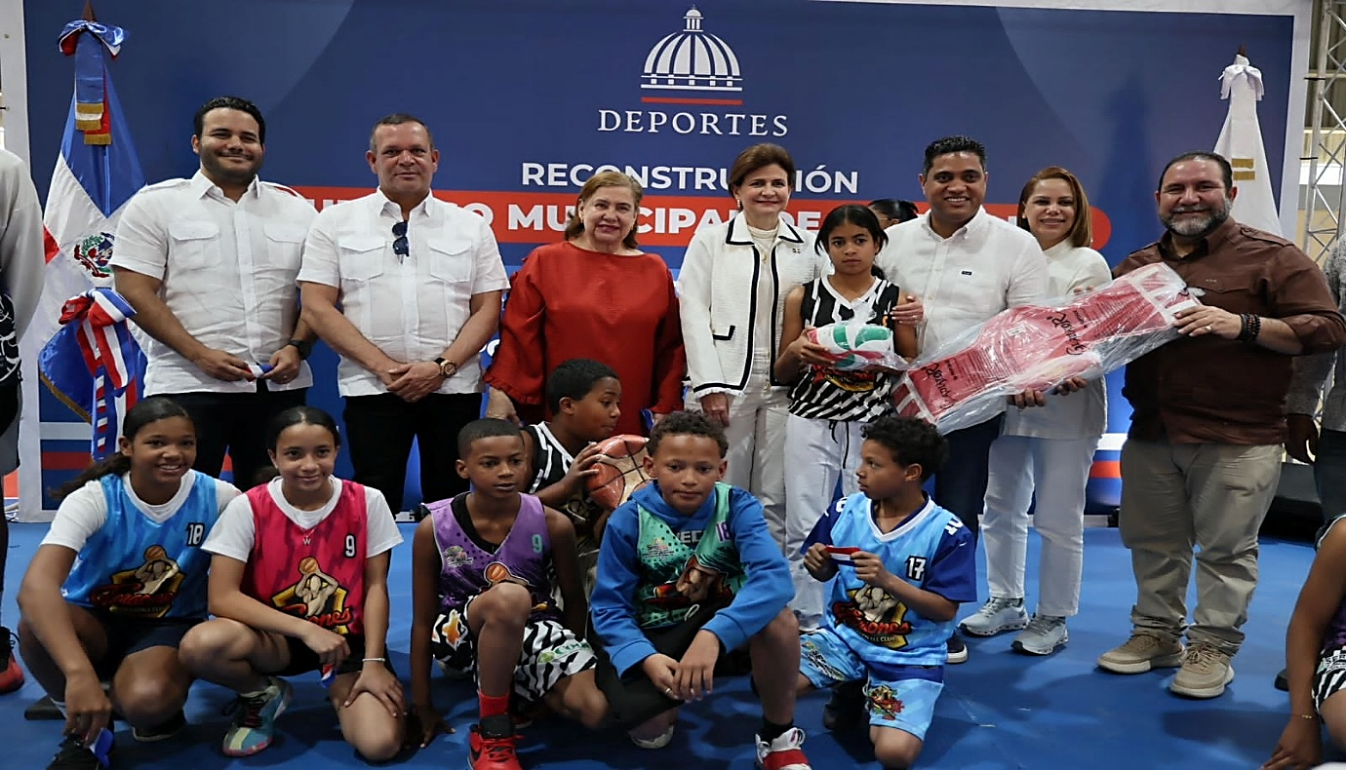
Entrega del Multiuso Municipal de Constanza
Constanza celebra la entrega oficial del Multiuso Municipal, completamente remozado gracias a una inversión de RD$21.9 millones, en beneficio de toda la comunidad.
El acto estuvo encabezado por la vicepresidenta Raquel Peña, junto al ministro de Deportes, Kelvin Cruz, quienes destacaron la importancia de este espacio para el desarrollo deportivo, cultural y social de la región.
Con esta obra, se fortalece la infraestructura comunitaria y se reafirma el compromiso de seguir impulsando proyectos que eleven la calidad de vida de los ciudadanos de Constanza.
Este nuevo espacio no solo será un escenario para la práctica deportiva, sino también un punto de encuentro para actividades culturales y sociales, fomentando la integración y el orgullo de toda la comunidad constancera.
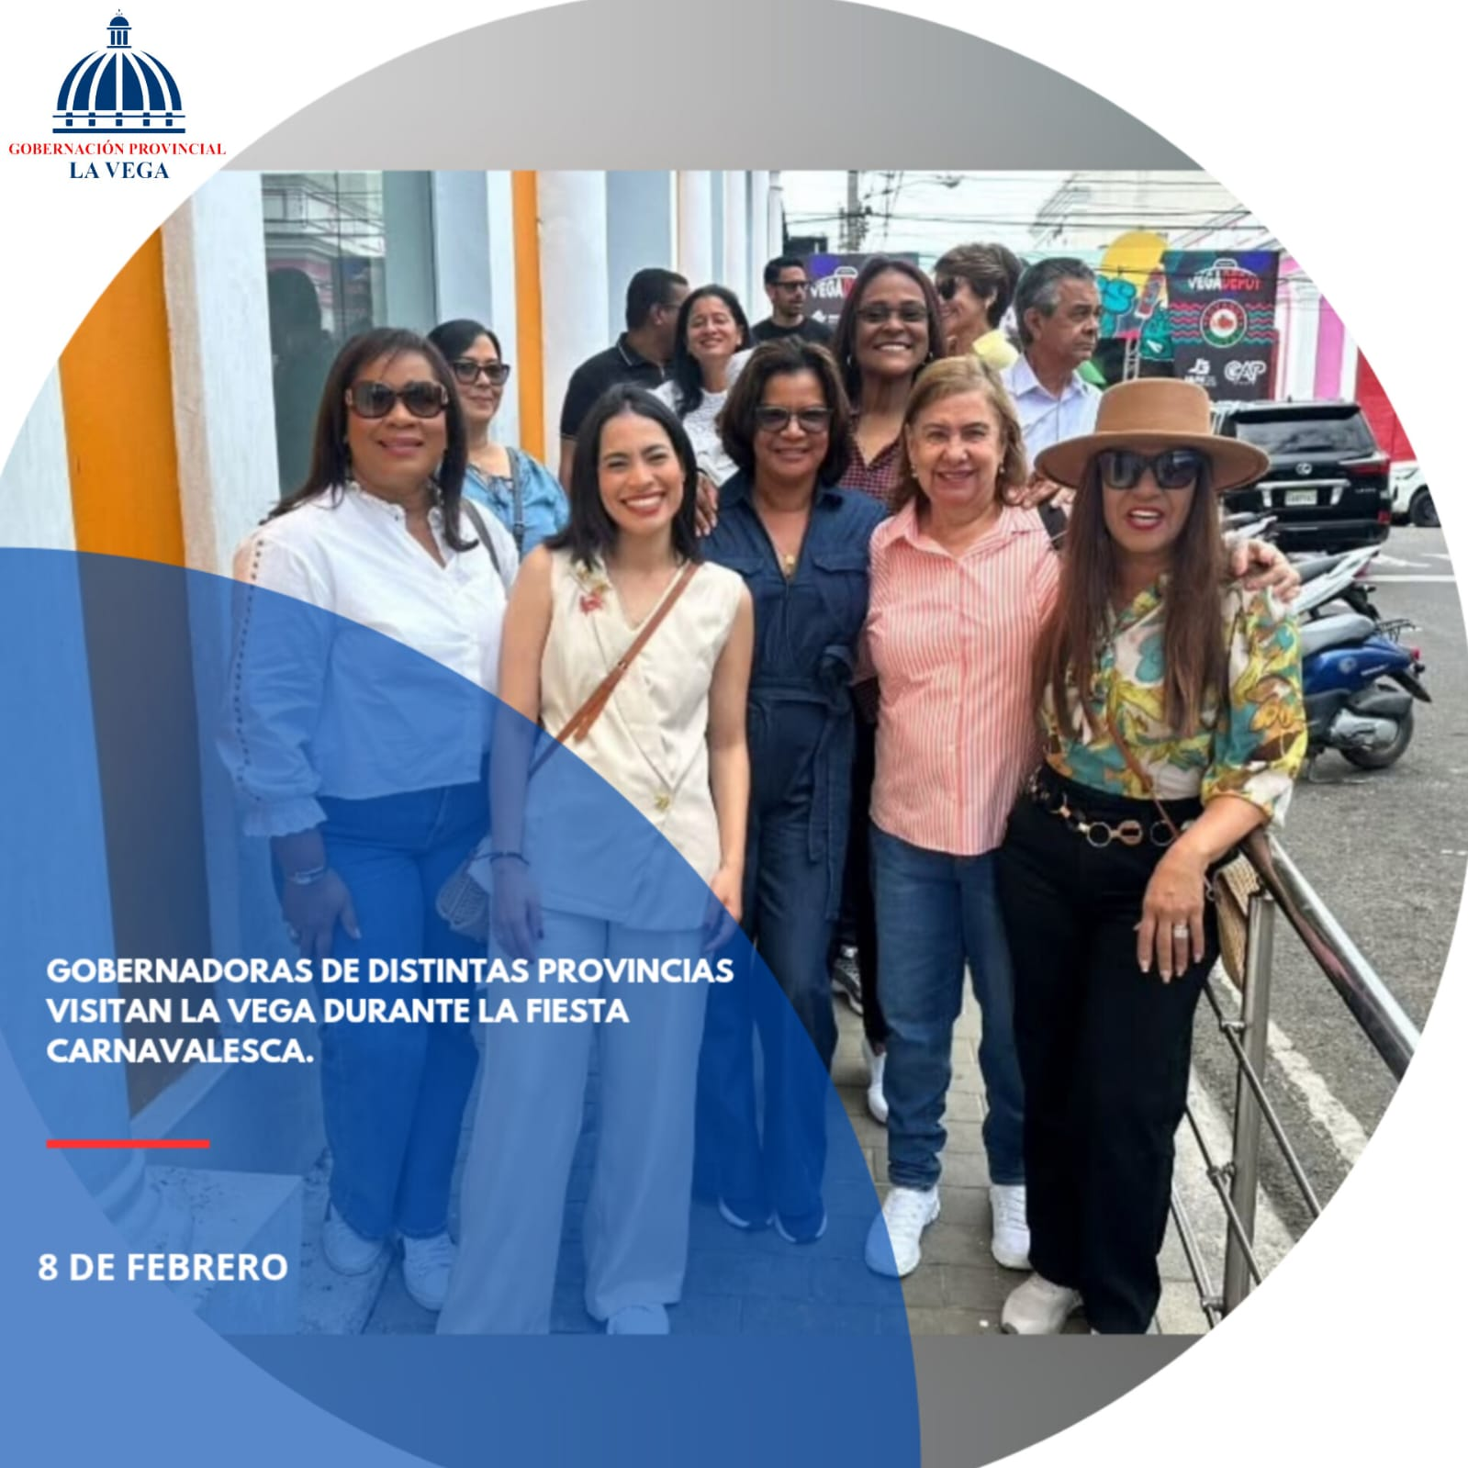
II salida del Carnaval Vegano, celebrada este domingo 8 de febrero, con la distinguida presencia de gobernadoras invitadas de distintas provincias del país: Teodora Mullix (Samaná), Cristiana Rodríguez (Sánchez Ramírez), Rafaela Gomera (Monte Plata), Adela Tejada (Monseñor Nouel), Leissa Cruz (Monte Cristi) y la gobernadora anfitriona Luisa Jiménez, en este certamen que celebra el colorido, la cultura y la tradición del carnaval dominicano.
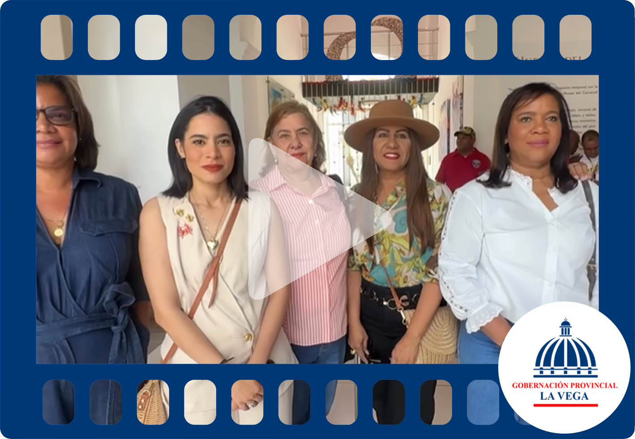
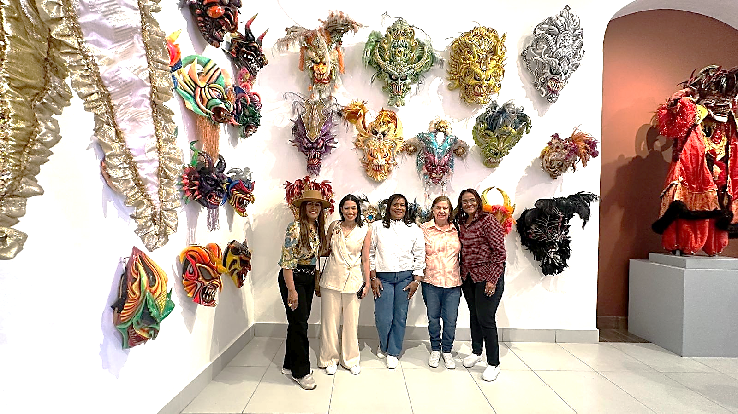

La Vega recibe a gobernadoras en el marco del Carnaval Vegano
La gobernadora de La Vega, Luisa Jiménez, recibió este domingo 8 de febrero la visita de sus homólogas de distintas provincias del país, en el marco de la segunda salida del Carnaval Vegano 2026.
El encuentro contó con la distinguida presencia de las gobernadoras Teodora Mullix (Samaná), Cristiana Rodríguez (Sánchez Ramírez), Rafaela Gomera (Monte Plata), Adela Tejada (Monseñor Nouel), Leissa Cruz (Monte Cristi) y la anfitriona Luisa Jiménez, quienes se sumaron a la celebración de este certamen que exalta el colorido, la cultura y la tradición del carnaval dominicano.
La visita de estas autoridades provinciales no solo realzó el brillo de la jornada, sino que también reafirmó el carácter nacional del Carnaval Vegano, reconocido como una de las expresiones culturales más importantes del país. La presencia de las gobernadoras invitadas simboliza la unión y el compromiso de las distintas regiones en la promoción de la identidad cultural dominicana, fortaleciendo los lazos de cooperación y hermandad entre comunidades.
Durante la actividad, las representantes provinciales compartieron con la ciudadanía y disfrutaron de la creatividad de las comparsas, el entusiasmo de los grupos carnavalescos y la alegría que caracteriza a esta fiesta popular. El Carnaval Vegano, con su despliegue de máscaras, música y tradición, se consolida cada año como un espacio de integración, orgullo y proyección internacional de la cultura dominicana.
La gobernadora anfitriona, Luisa Jiménez, agradeció la presencia de sus colegas y destacó la importancia de este tipo de encuentros para fortalecer la colaboración interprovincial y continuar impulsando iniciativas que promuevan el desarrollo cultural y social del país.

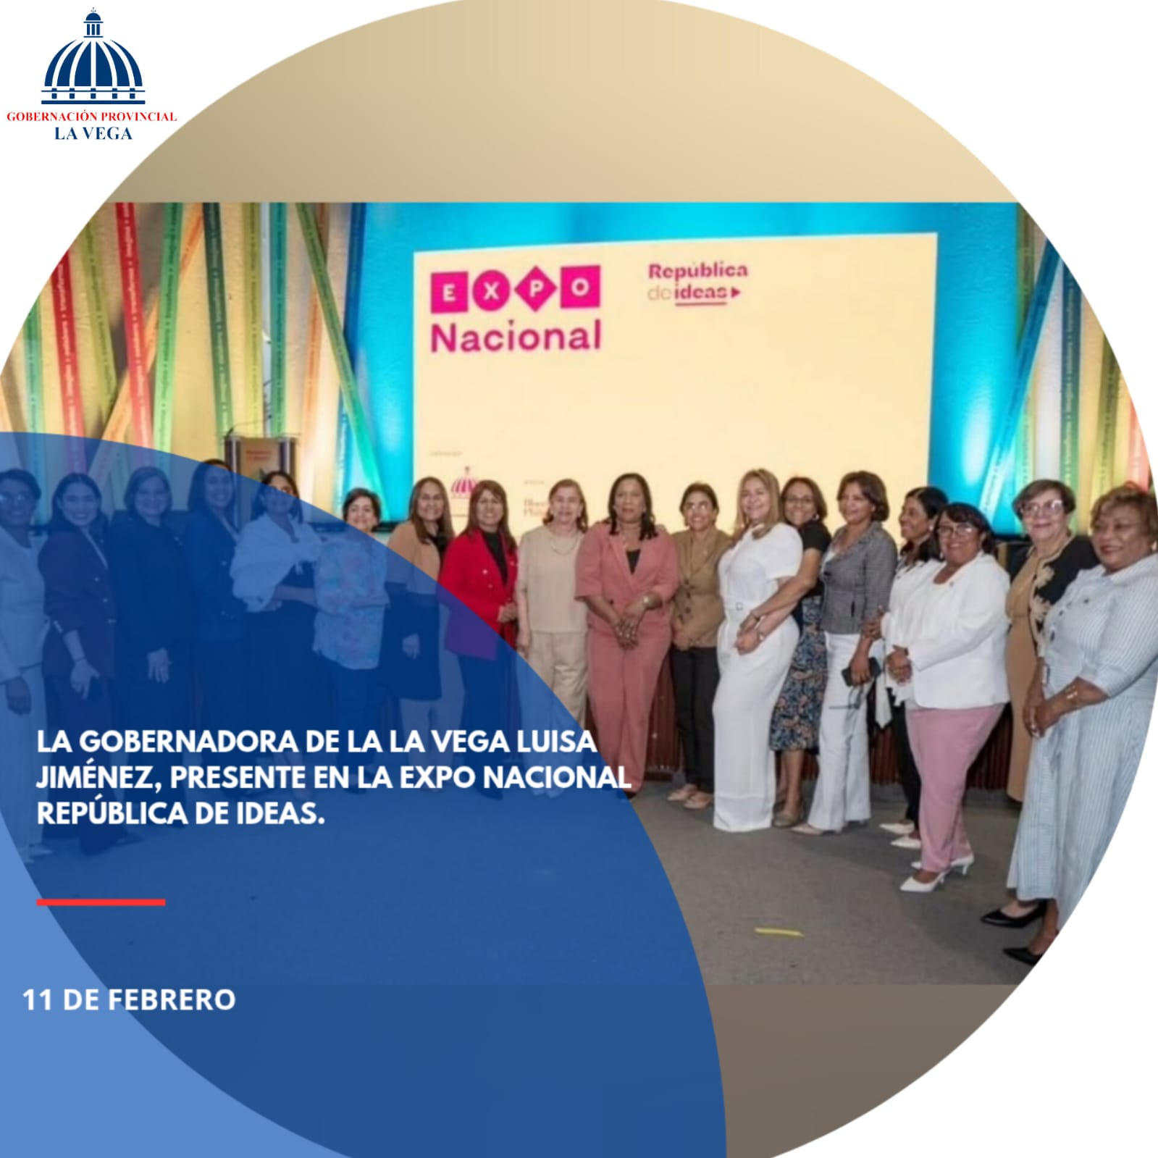
La gobernadora de la provincia de La Vega, Luisa Jiménez, participó en la Expo Nacional República de Ideas, una iniciativa impulsada en el marco de la meta RD 2036, bajo la gestión del presidente Luis Abinader, que ha movilizado a dominicanos en un proceso de innovación abierta, conectando talento y oportunidades para fomentar el desarrollo nacional.
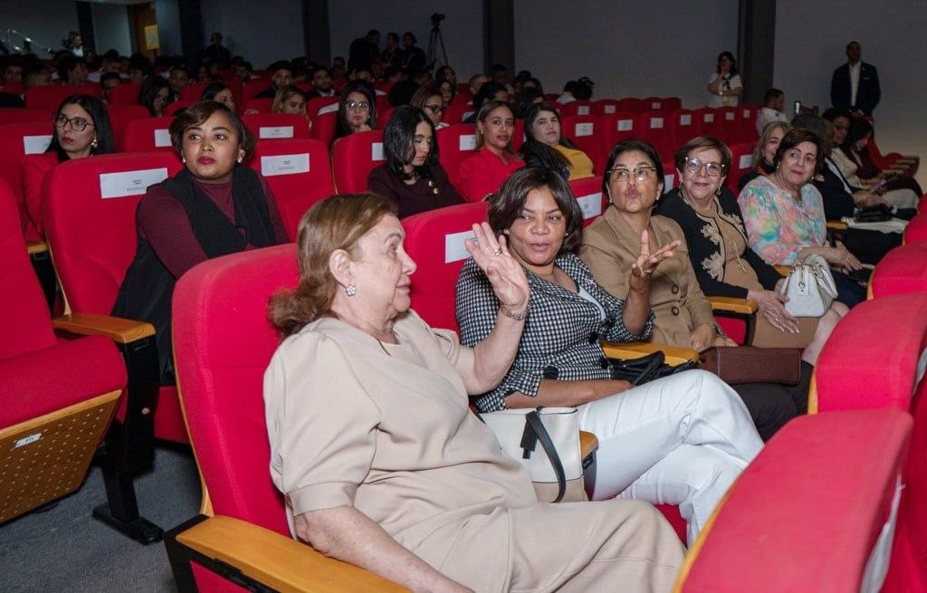
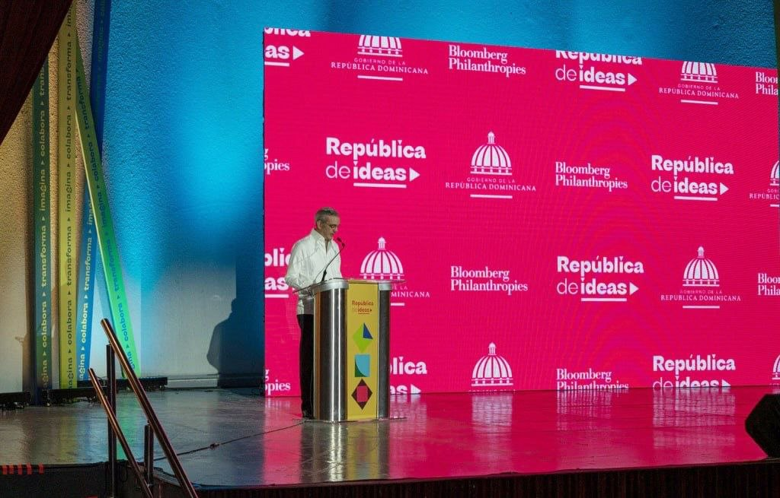

La gobernadora de La Vega participa en la Expo Nacional República de Ideas
La gobernadora de la provincia de La Vega, Luisa Jiménez, participó este domingo en la Expo Nacional República de Ideas, una iniciativa impulsada en el marco de la meta RD 2036, bajo la gestión del presidente Luis Abinader.
Este espacio de innovación abierta ha movilizado a miles de dominicanos en un proceso que busca conectar talento y oportunidades, fomentando la creatividad y la participación ciudadana como motores del desarrollo nacional. La Expo se ha convertido en un punto de encuentro donde se presentan propuestas, proyectos y soluciones que reflejan el compromiso colectivo con la construcción de un país más competitivo, inclusivo y sostenible.
La presencia de la gobernadora Luisa Jiménez reafirma el interés de La Vega en ser parte activa de este proceso de transformación, aportando ideas y experiencias que fortalecen la visión de futuro de la República Dominicana. Durante su participación, destacó la importancia de iniciativas como esta para impulsar la innovación regional, promover la colaboración interinstitucional y garantizar que las comunidades sean protagonistas en la definición de políticas y proyectos estratégicos.

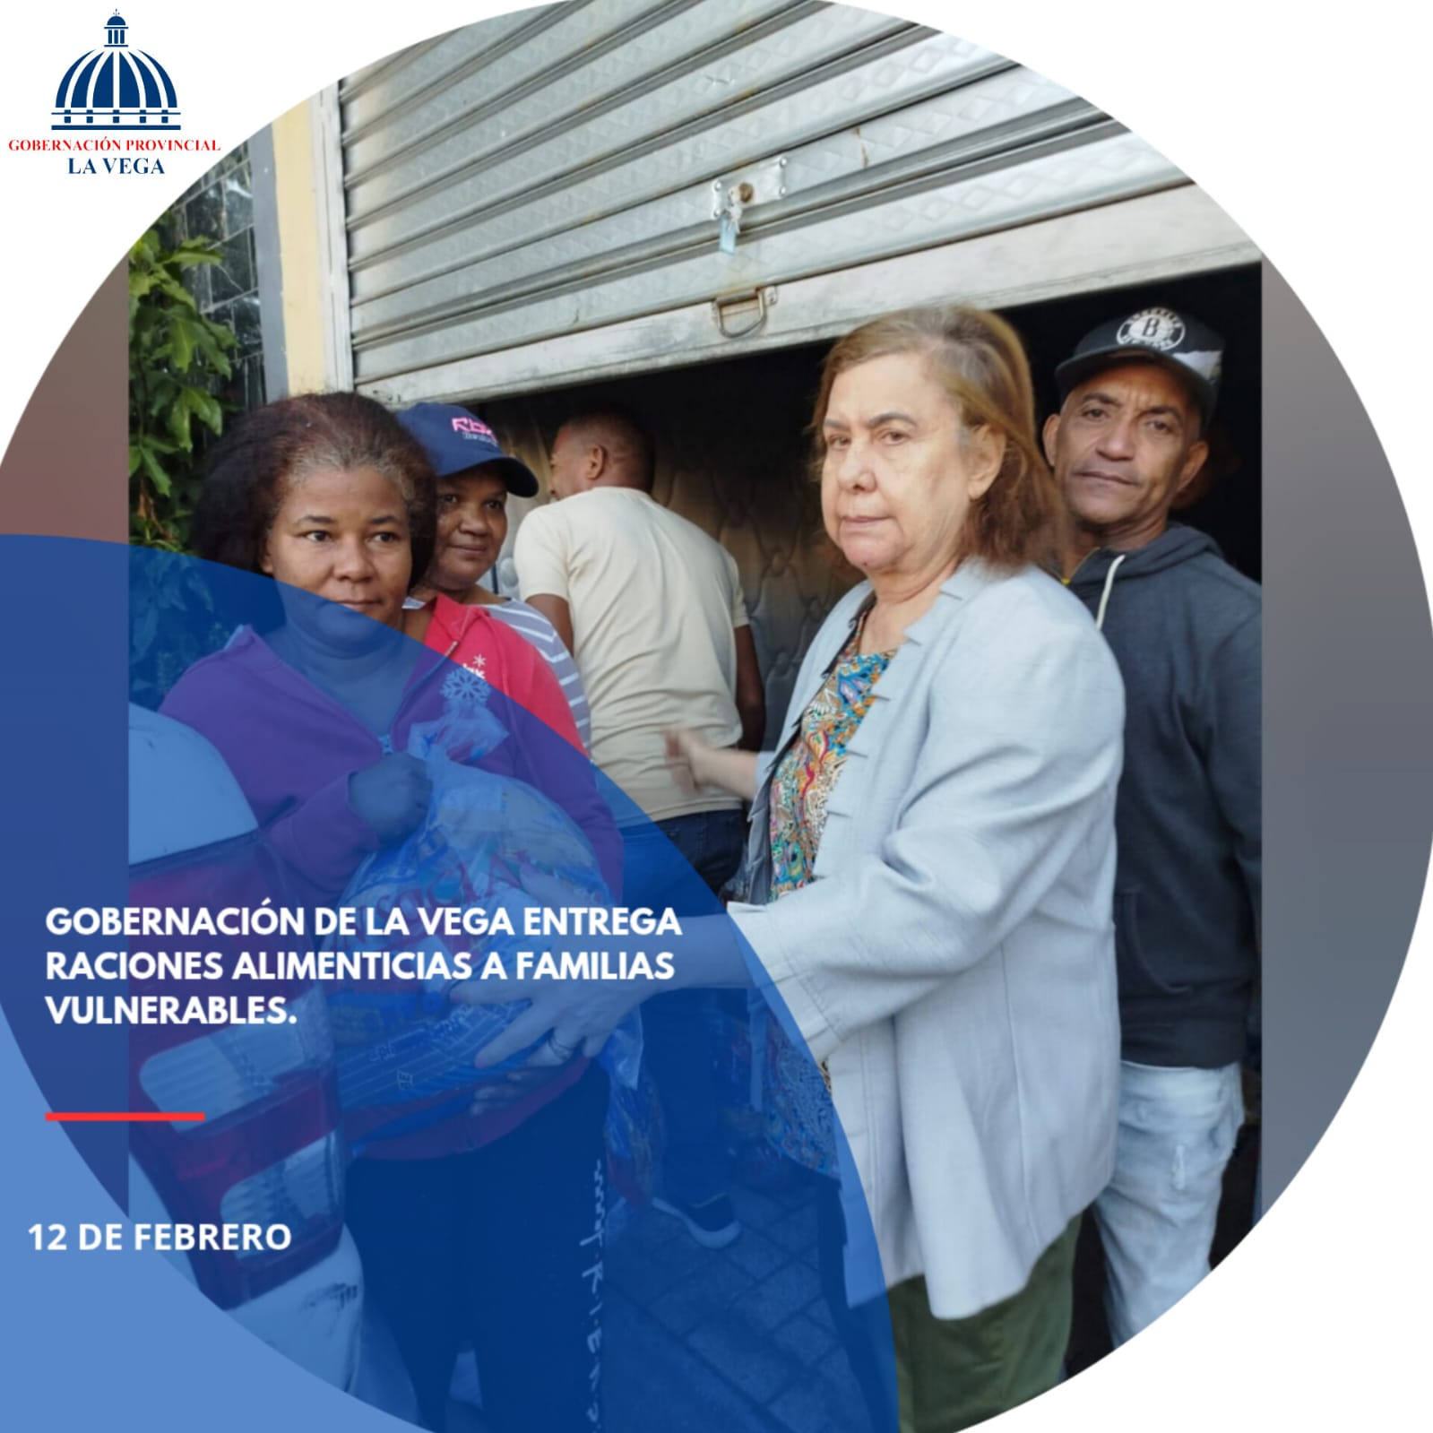
Como parte del trabajo social que realiza de manera continua la Gobernación de La Vega, la gobernadora Luisa Jiménez entregó raciones alimenticias a familias vulnerables, envejecientes y madres de la provincia, a través del Plan Social de la Presidencia.

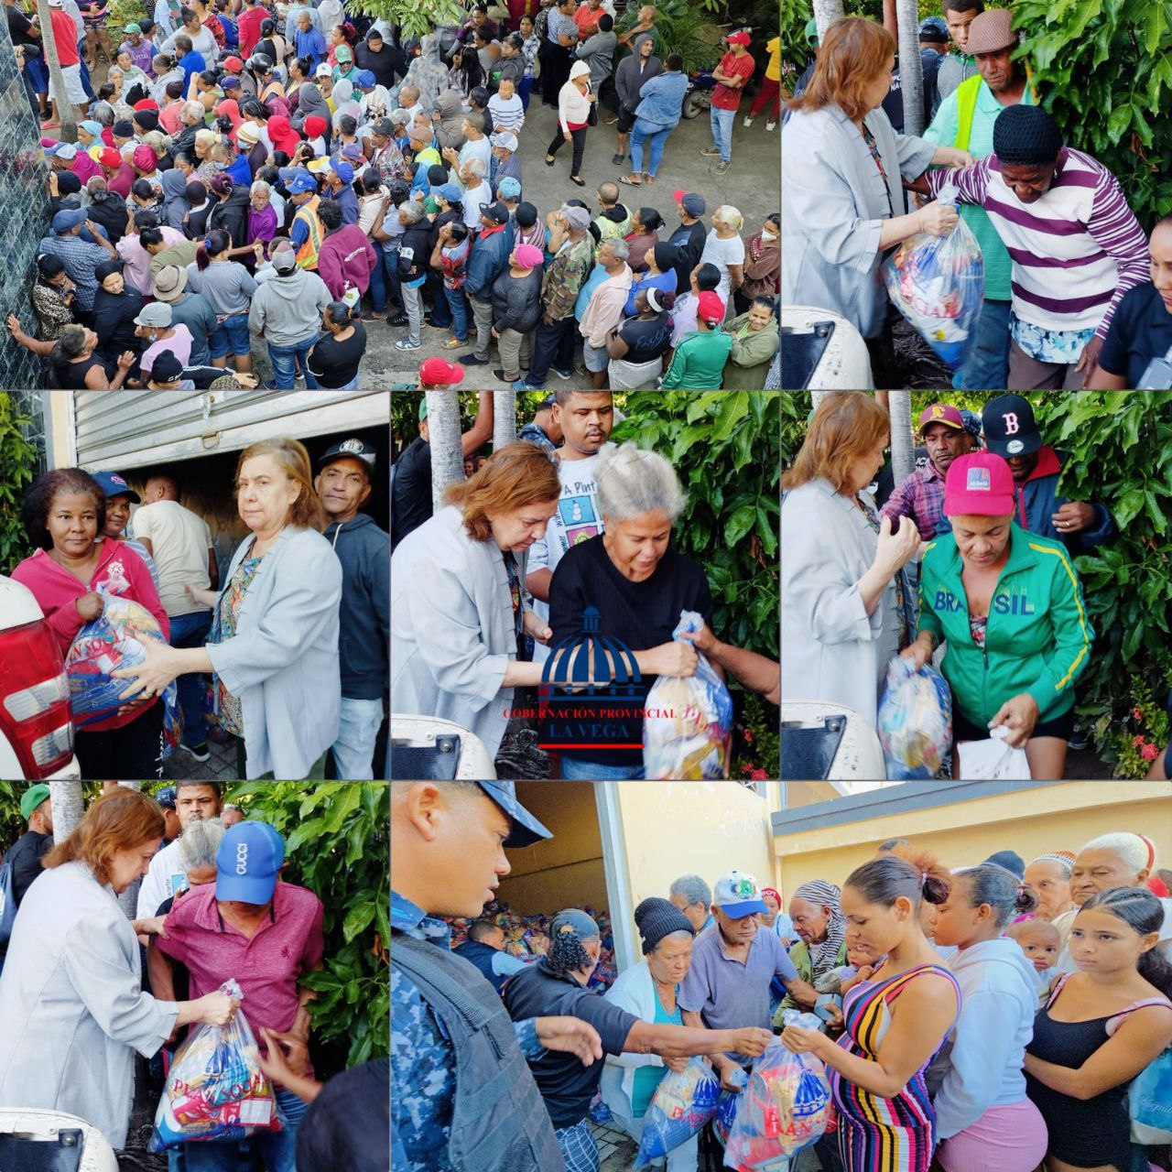
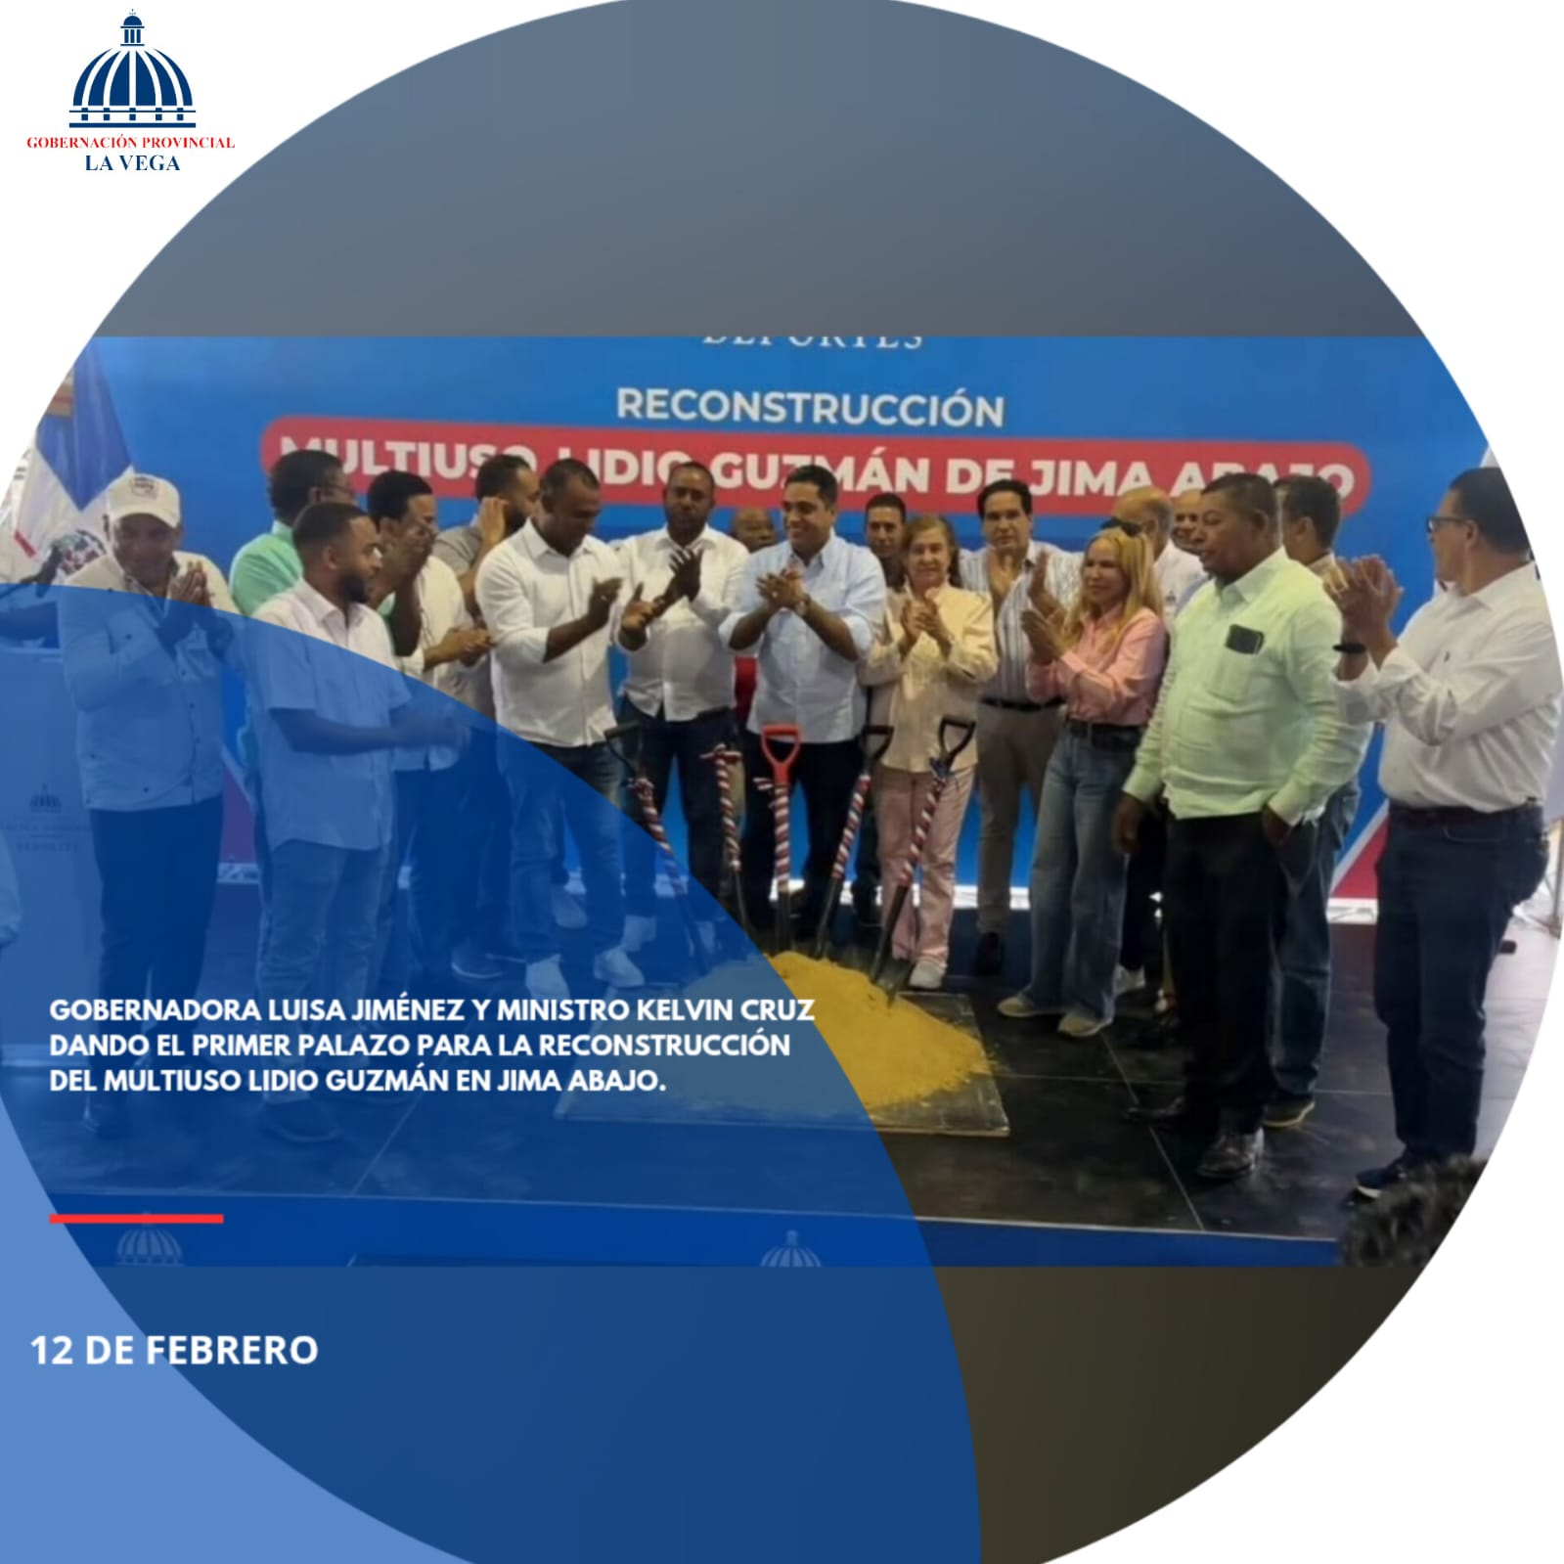
La gobernadora de La Vega, Luisa Jiménez, acompañó al ministro de Deportes, Kelvin Cruz, en el primer palazo para la reconstrucción del multiuso Lidio Guzmán, en el distrito municipal de Jima Abajo.
Esta importante obra contará con una inversión de RD$24,382,951.16, y busca fortalecer el desarrollo del deporte y la sana recreación en esta comunidad.

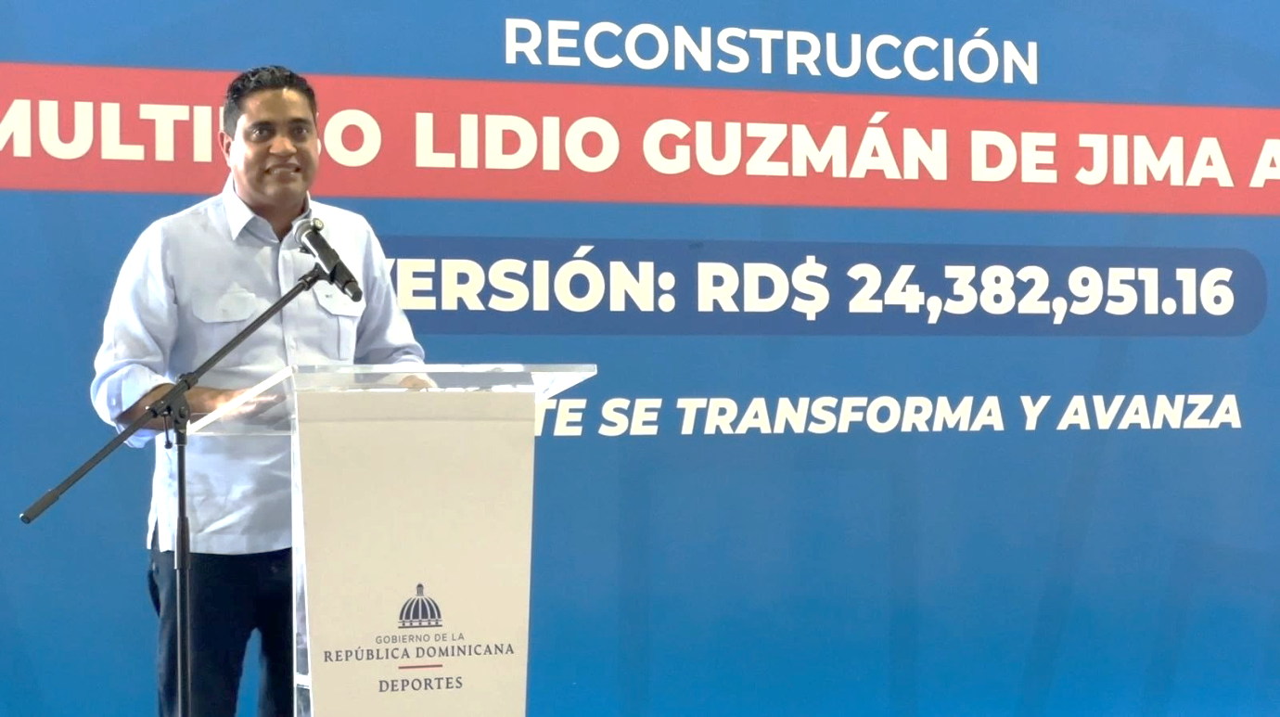
Primer palazo para la reconstrucción del multiuso Lidio Guzmán en Jima Abajo
La gobernadora de la provincia de La Vega, Luisa Jiménez, acompañó al ministro de Deportes, Kelvin Cruz, en el acto de primer palazo para la reconstrucción del multiuso Lidio Guzmán, ubicado en el distrito municipal de Jima Abajo.
Esta importante obra contará con una inversión de RD$24,382,951.16, destinada a fortalecer el desarrollo del deporte y la sana recreación en esta comunidad. Con la reconstrucción del multiuso, se busca ofrecer a jóvenes y adultos un espacio digno y seguro para la práctica de diversas disciplinas deportivas, así como para actividades culturales y comunitarias.
Durante el acto, las autoridades destacaron que esta iniciativa forma parte del compromiso del Gobierno de la República Dominicana de impulsar el deporte como herramienta de integración social, salud y desarrollo integral. La gobernadora Luisa Jiménez resaltó el impacto positivo que tendrá esta obra en la juventud de Jima Abajo y en toda la provincia, reafirmando que el deporte es un pilar fundamental para la construcción de una sociedad más fuerte y unida.

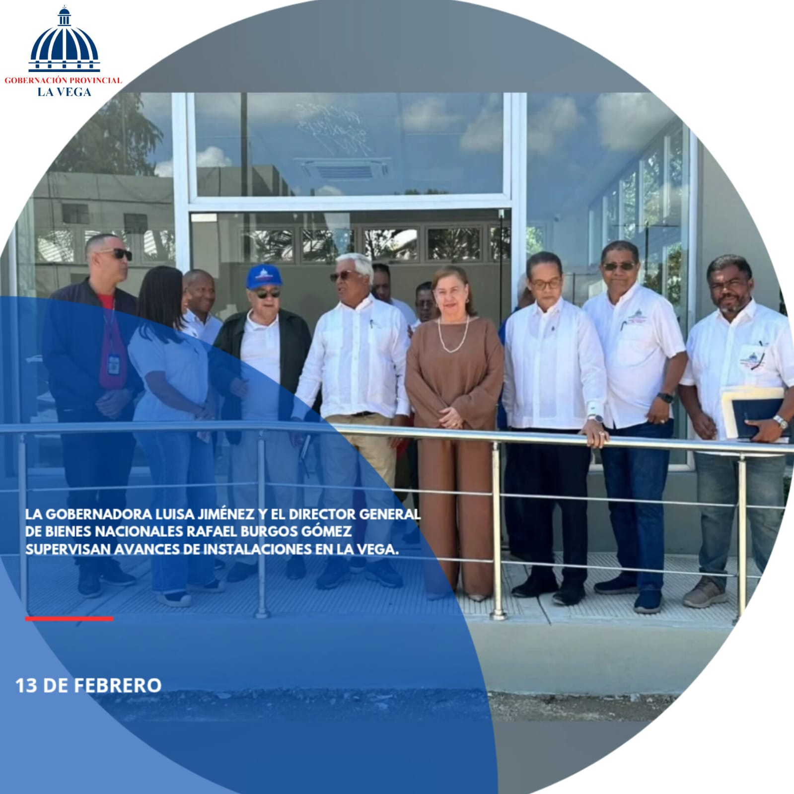
El Director General de Bienes Nacionales, Rafael A. Burgos Gómez, sostuvo este viernes un encuentro de trabajo con la gobernadora Luisa Jiménez. Durante la reunión, coordinaron acciones prioritarias para la provincia y supervisaron los avances de diversas instalaciones que se encuentran en la fase final para su próxima reapertura.
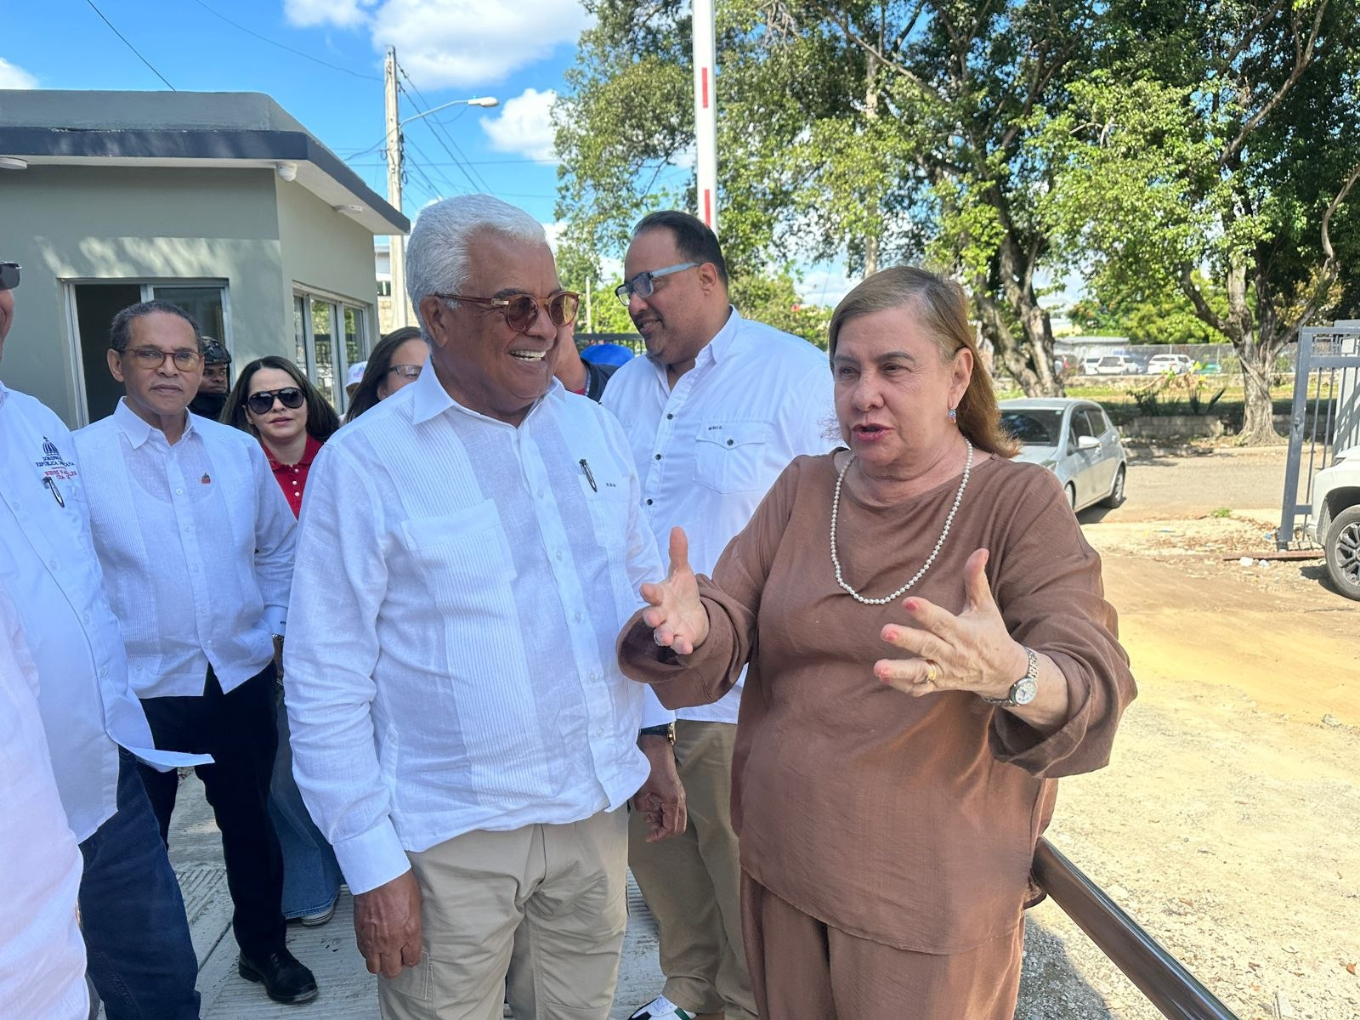
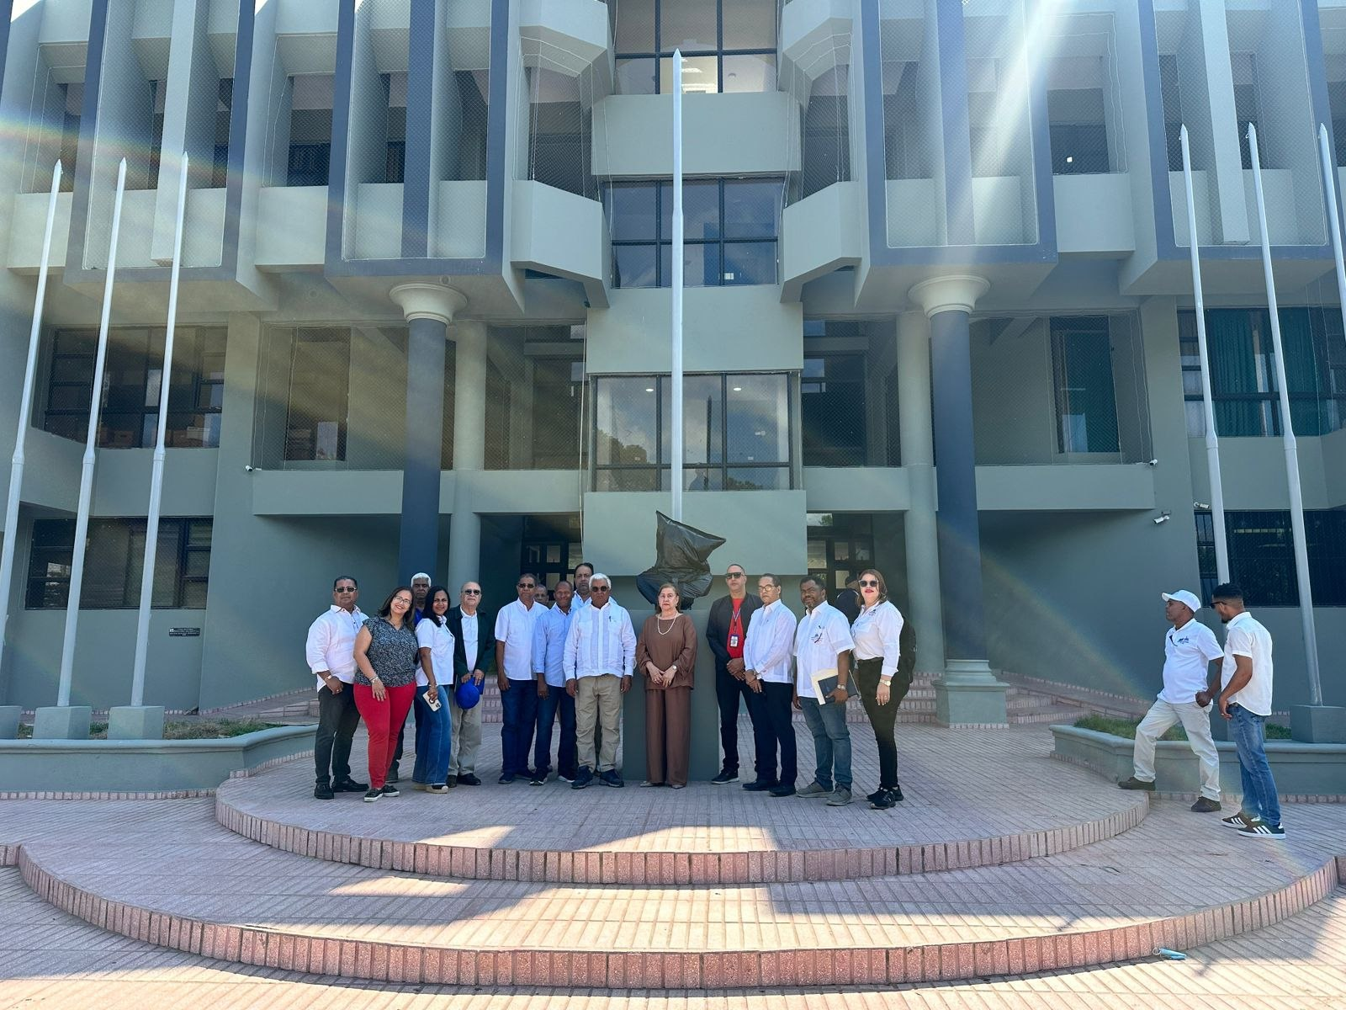

Bienes Nacionales y Gobernación fortalecen acciones conjuntas y supervisan reaperturas en la provincia
El Director General de Bienes Nacionales, Rafael A. Burgos Gómez, sostuvo este viernes un encuentro de trabajo con la gobernadora provincial, Luisa Jiménez, en el que se abordaron temas estratégicos para el desarrollo y bienestar de la comunidad.
Durante la reunión, ambas autoridades coordinaron acciones prioritarias orientadas a garantizar el uso adecuado de los bienes públicos y a impulsar proyectos que fortalezcan la infraestructura provincial. Se destacó la importancia de trabajar de manera articulada para responder a las necesidades más urgentes de la población, promoviendo transparencia, eficiencia y compromiso institucional.
Como parte de la agenda, supervisaron los avances de diversas instalaciones que se encuentran en la fase final de adecuación para su próxima reapertura. Estas obras representan un paso significativo hacia la mejora de los servicios disponibles, contribuyendo al desarrollo económico y social de la provincia.
El encuentro reafirma la voluntad de las instituciones de mantener un trabajo conjunto y constante, asegurando que cada acción emprendida se traduzca en beneficios tangibles para la ciudadanía. Con este esfuerzo compartido, Bienes Nacionales y la Gobernación provincial consolidan su compromiso de seguir construyendo espacios que fortalezcan la confianza y el progreso comunitario.

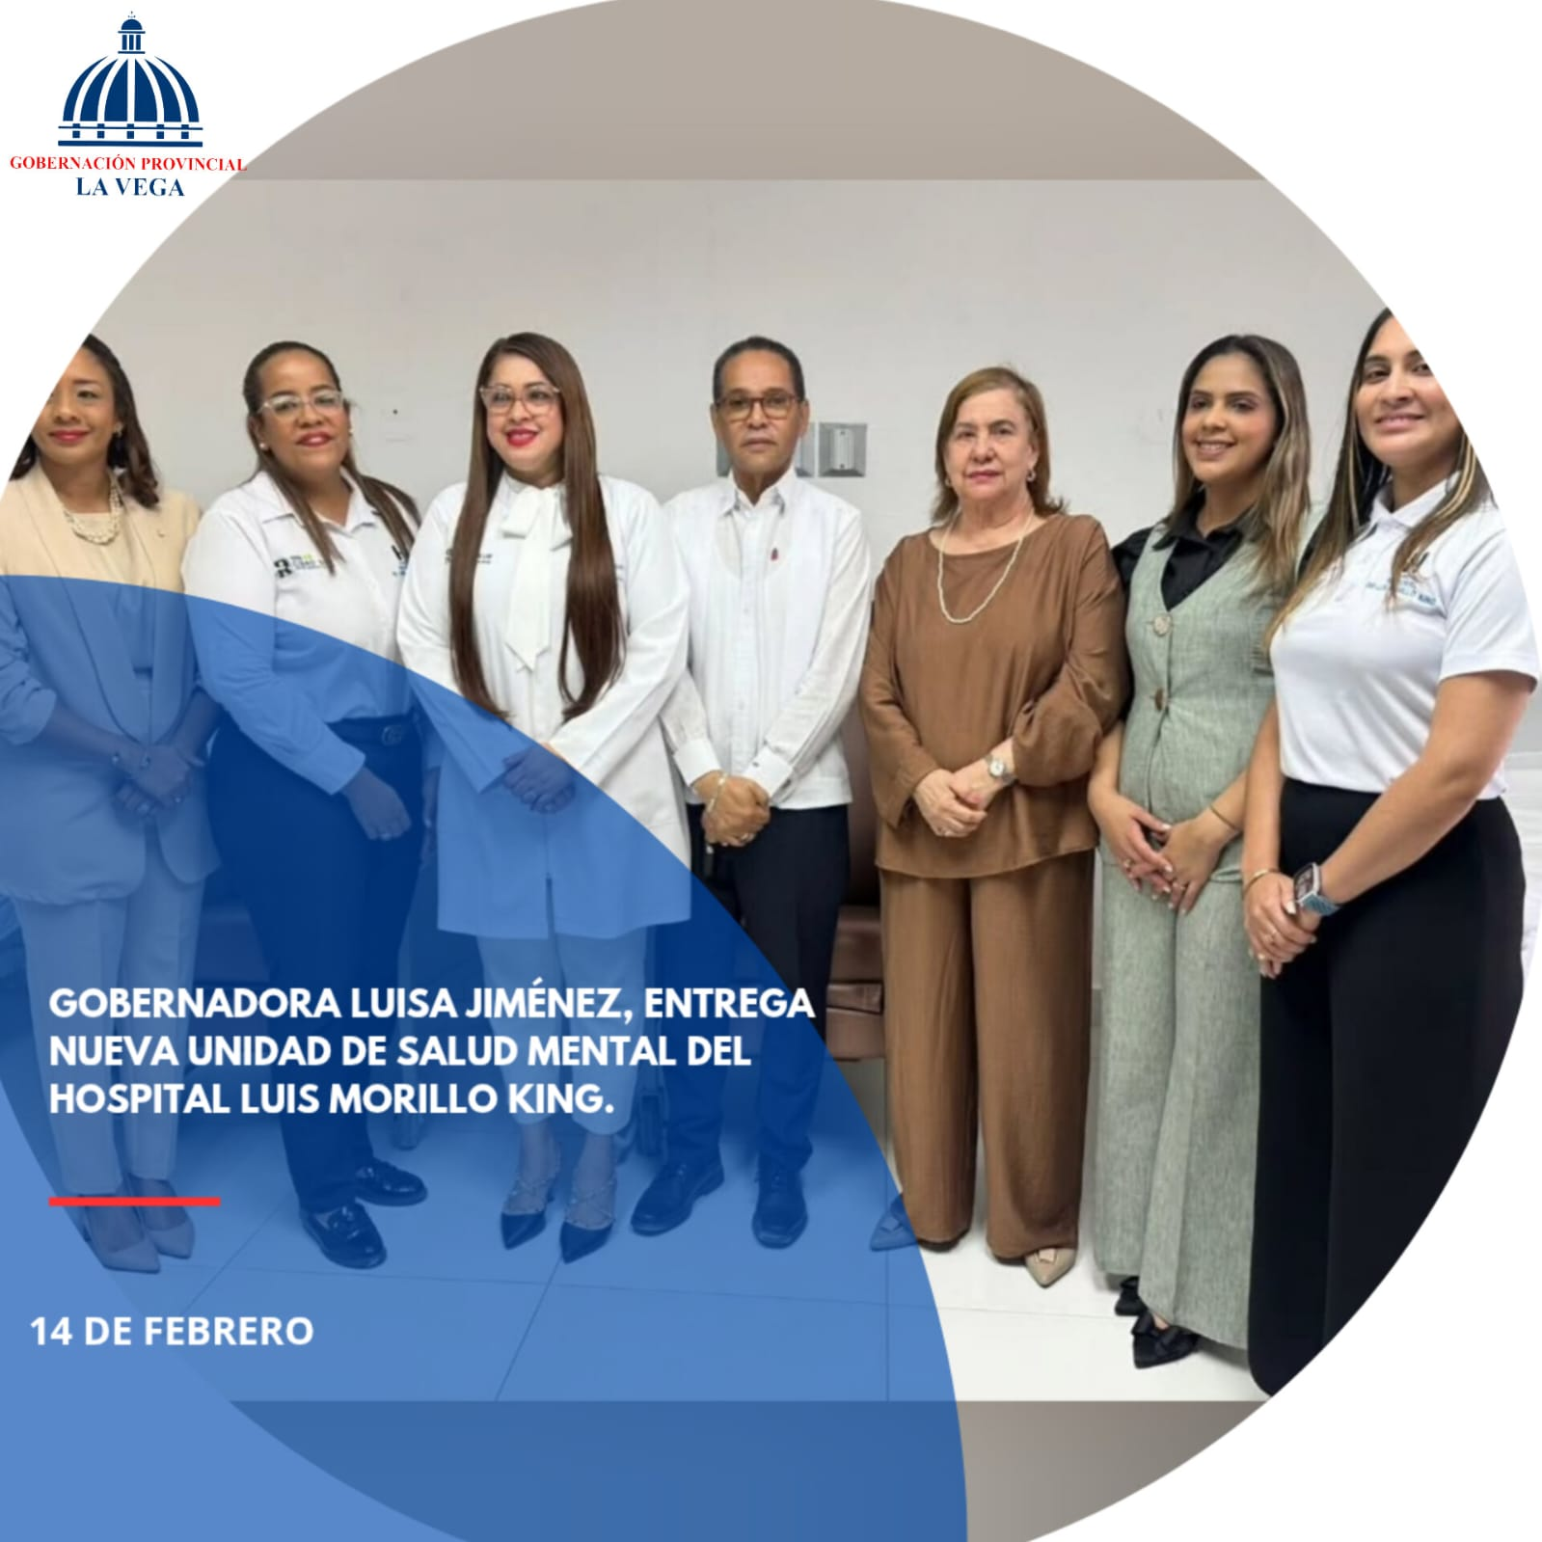
El director del Servicio Nacional de Salud (SNS), Dr. Julio Landrón, dejó inaugurada la nueva Unidad de Salud Mental en el Hospital Luis Manuel Morillo King. La gobernadora Luisa Jiménez estuvo presente y supervisó el nuevo espacio, el cual viene a fortalecer la atención integral en la provincia. Al respecto, la directora regional de Salud, Ayadelkis Robles, y la directora del hospital, Dra. Haydee Paulino, manifestaron su satisfacción por la puesta en funcionamiento de esta importante área.
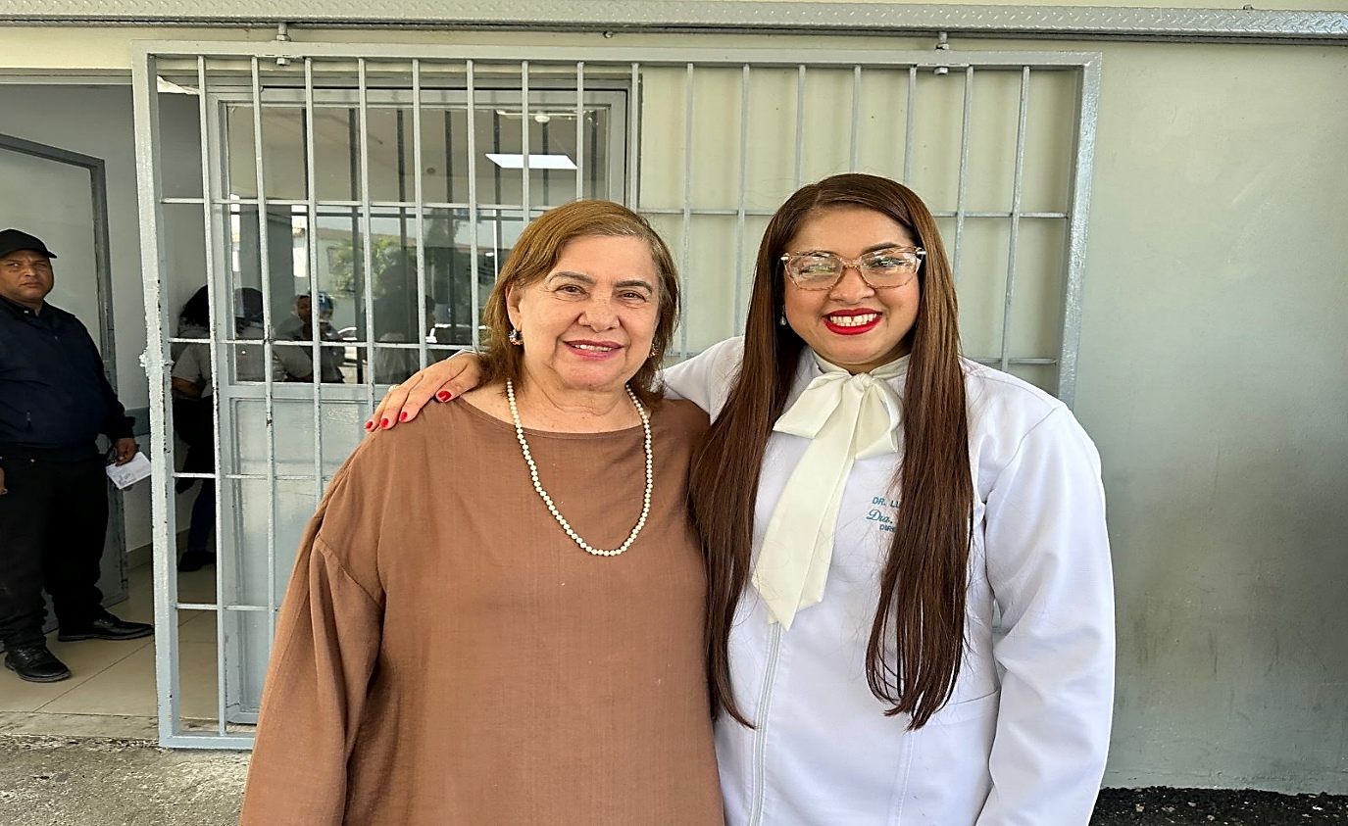
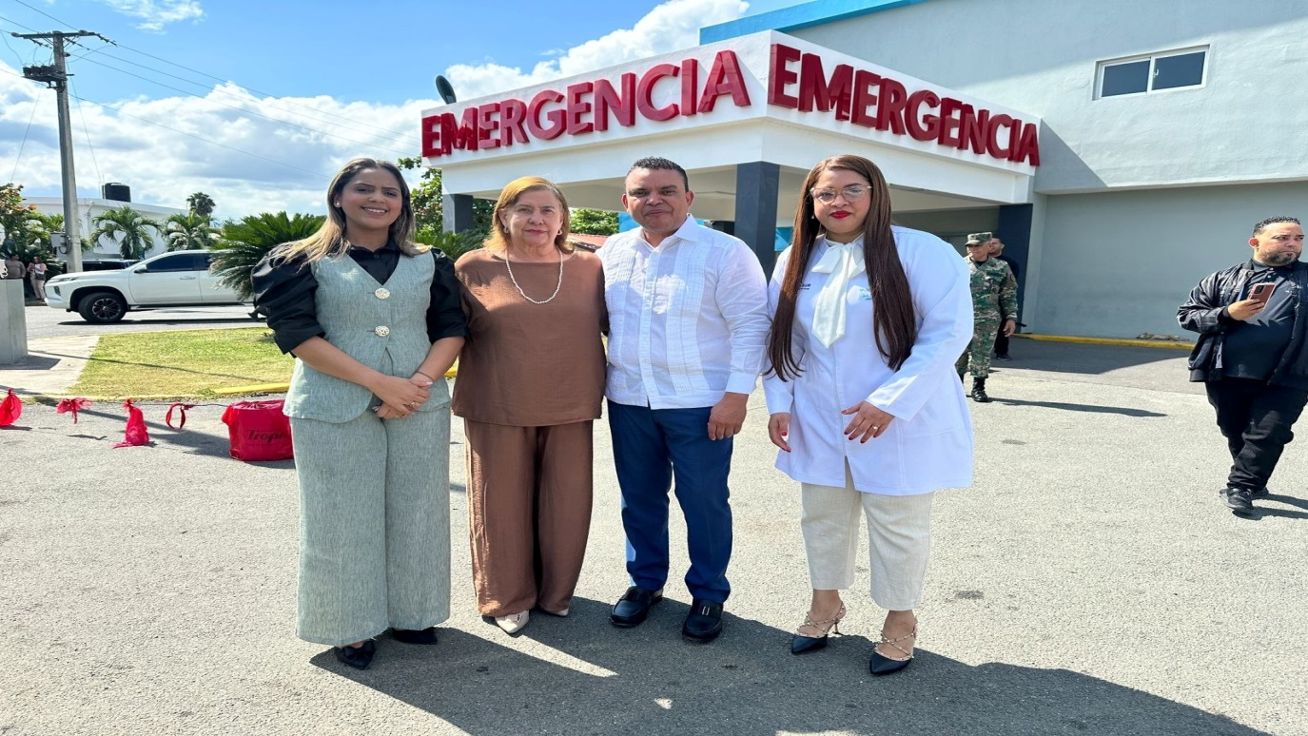
SNS inaugura nueva Unidad de Salud Mental en el Hospital Luis Manuel Morillo King
El director del Servicio Nacional de Salud (SNS), Dr. Julio Landrón, dejó inaugurada este viernes la nueva Unidad de Salud Mental en el Hospital Luis Manuel Morillo King, un espacio diseñado para fortalecer la atención integral y garantizar servicios especializados a la población de la provincia.
La gobernadora provincial, Luisa Jiménez, estuvo presente en el acto y supervisó las instalaciones, destacando la importancia de este nuevo servicio para el bienestar comunitario. La apertura de esta unidad representa un paso significativo en la consolidación de políticas públicas orientadas a la salud mental, un área cada vez más prioritaria en la agenda nacional.
Asimismo, la directora regional de Salud, Ayadelkis Robles, y la directora del hospital, Dra. Haydee Paulino, manifestaron su satisfacción por la puesta en funcionamiento de esta importante área, subrayando que permitirá ofrecer una atención más humana, cercana y especializada a quienes lo necesiten.
Con esta inauguración, el SNS reafirma su compromiso de ampliar y mejorar los servicios de salud en todo el país, garantizando que cada ciudadano tenga acceso a espacios dignos y profesionales para el cuidado integral de su salud.

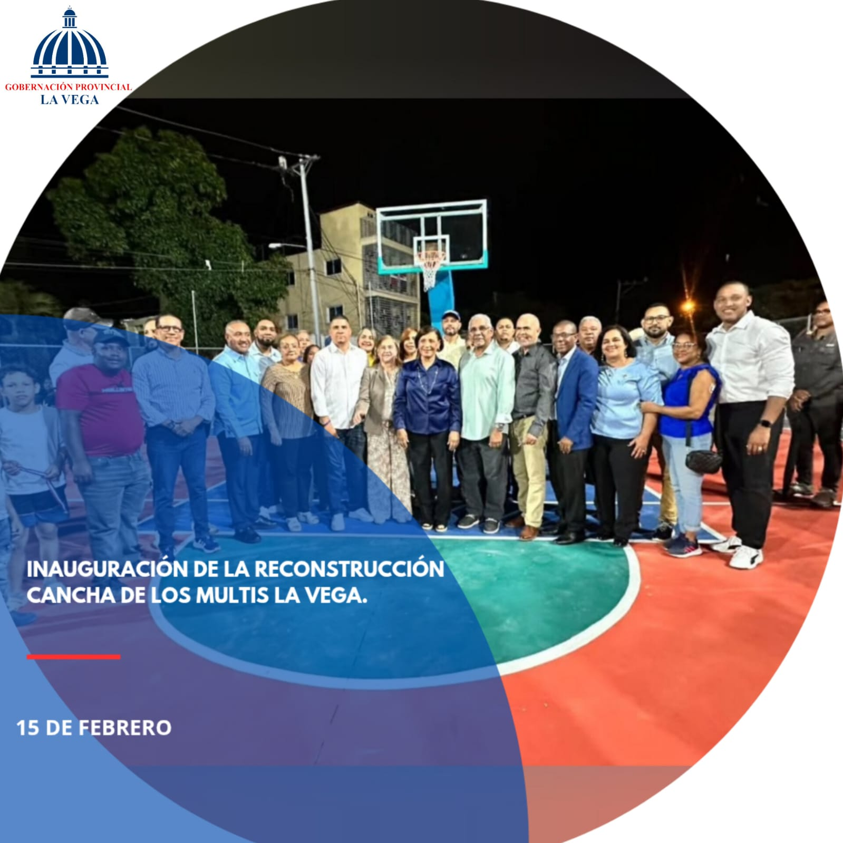
La gobernadora Luisa Jiménez participó, junto a la alcaldesa del municipio de La Vega, Amparo Custodio, en el acto de inauguración de la reconstrucción de la cancha de Los Multis, una obra que fortalece el deporte, la sana convivencia y el desarrollo comunitario.

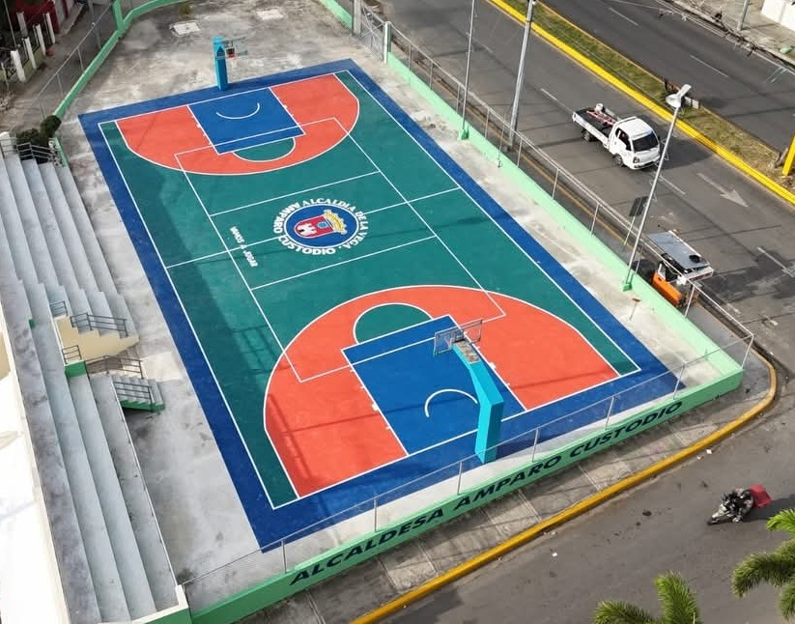
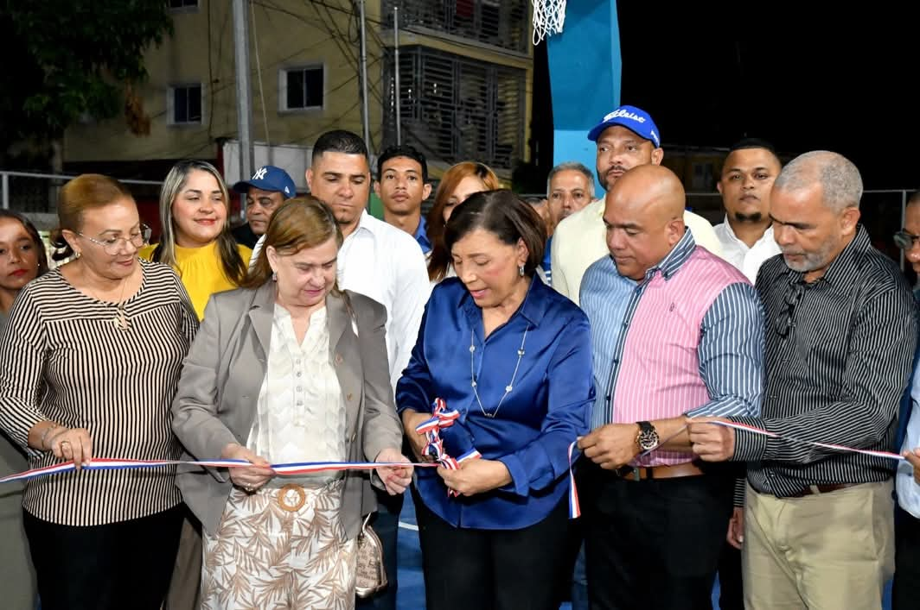

La Gobernación de La Vega acogió la Consulta Nacional sobre la Condición Jurídica y Social de las Mujeres, reafirmando el compromiso con la justicia y la equidad.
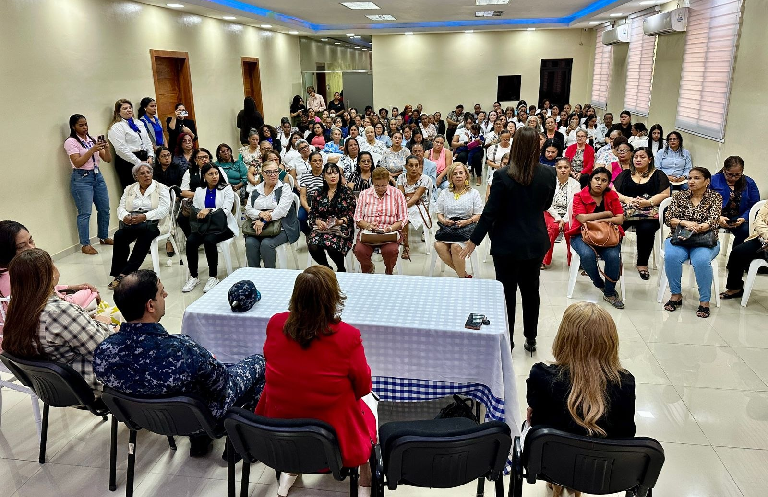
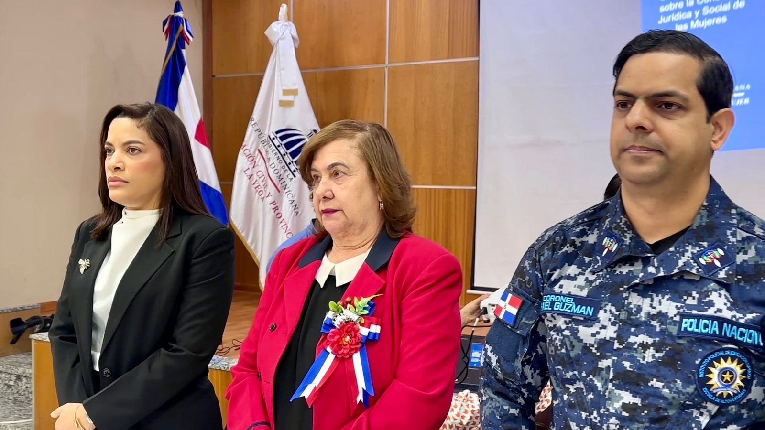

La Vega abre sus puertas al diálogo nacional por los derechos y la justicia de las mujeres
La provincia de La Vega se convirtió este viernes en escenario de un importante encuentro de reflexión y compromiso, al abrir sus puertas al diálogo nacional por los derechos y la justicia de las mujeres.
La jornada reunió a autoridades locales, representantes institucionales y líderes comunitarios, quienes coincidieron en la necesidad de fortalecer políticas públicas que garanticen igualdad de oportunidades, protección integral y acceso a la justicia para todas las mujeres.
Durante el encuentro, se resaltó el papel de la provincia como espacio de participación activa y plural, donde se escuchan las voces de distintos sectores sociales con el objetivo de construir consensos y avanzar hacia una sociedad más justa e inclusiva.
Este diálogo nacional en La Vega reafirma la voluntad de las instituciones y la ciudadanía de trabajar unidos en la defensa de los derechos fundamentales, promoviendo un futuro en el que la equidad y la dignidad de las mujeres sean pilares del desarrollo comunitario y nacional.
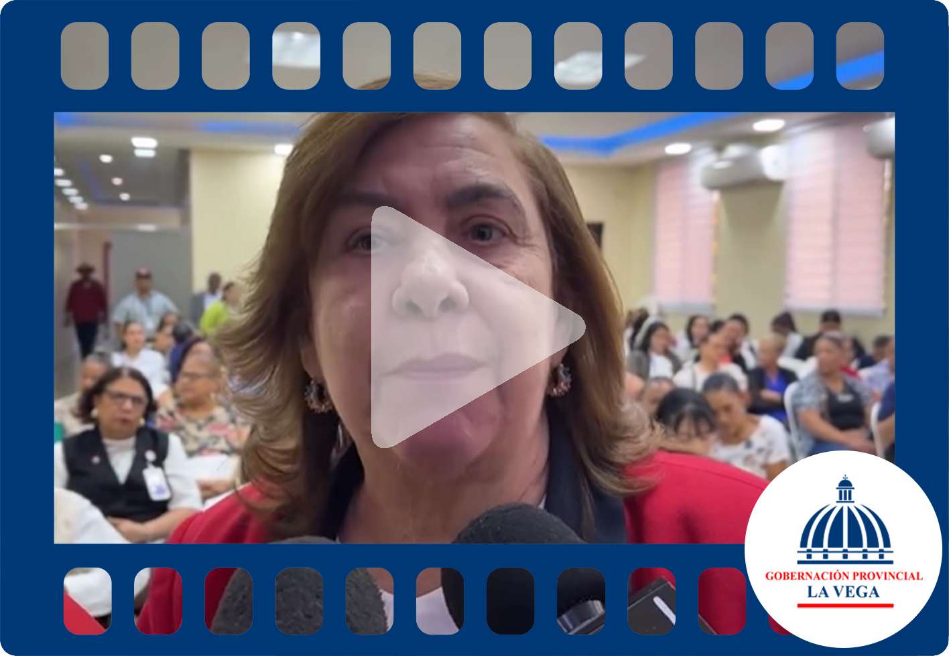
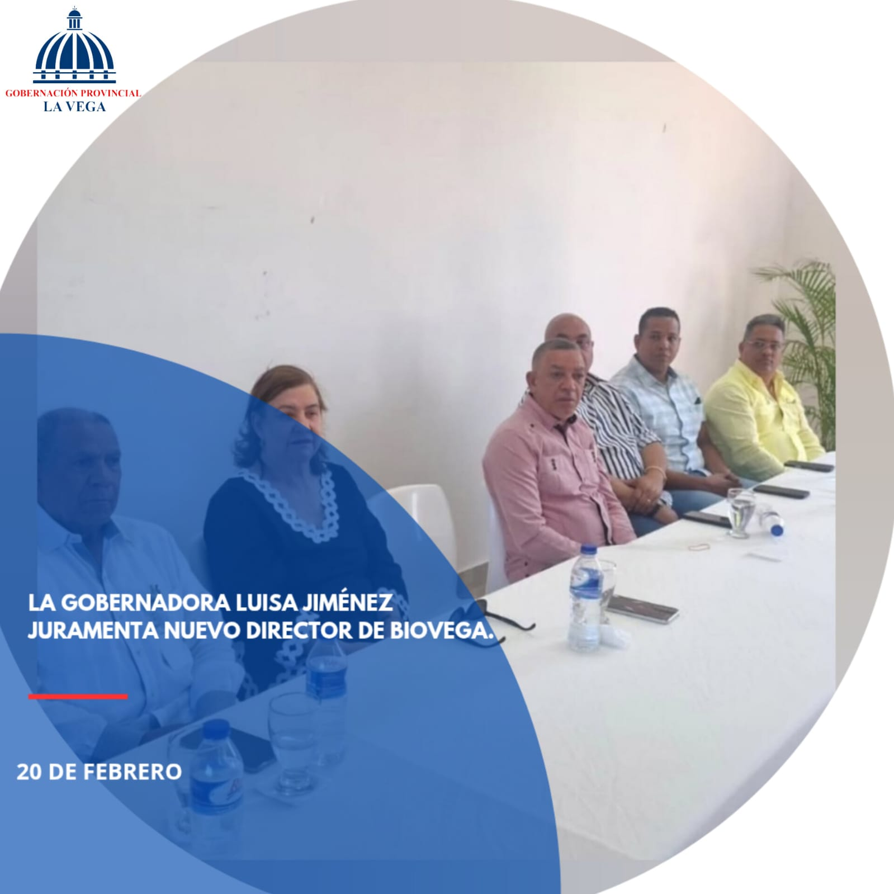
La gobernadora de La Vega, Luisa Jiménez, encabezó el acto de juramentación del nuevo director de BioVega, el ingeniero Rafael Paulino, en una actividad celebrada en la Regional de Agricultura de esta ciudad, reafirmando el respaldo institucional al desarrollo del sector agrícola en la provincia.
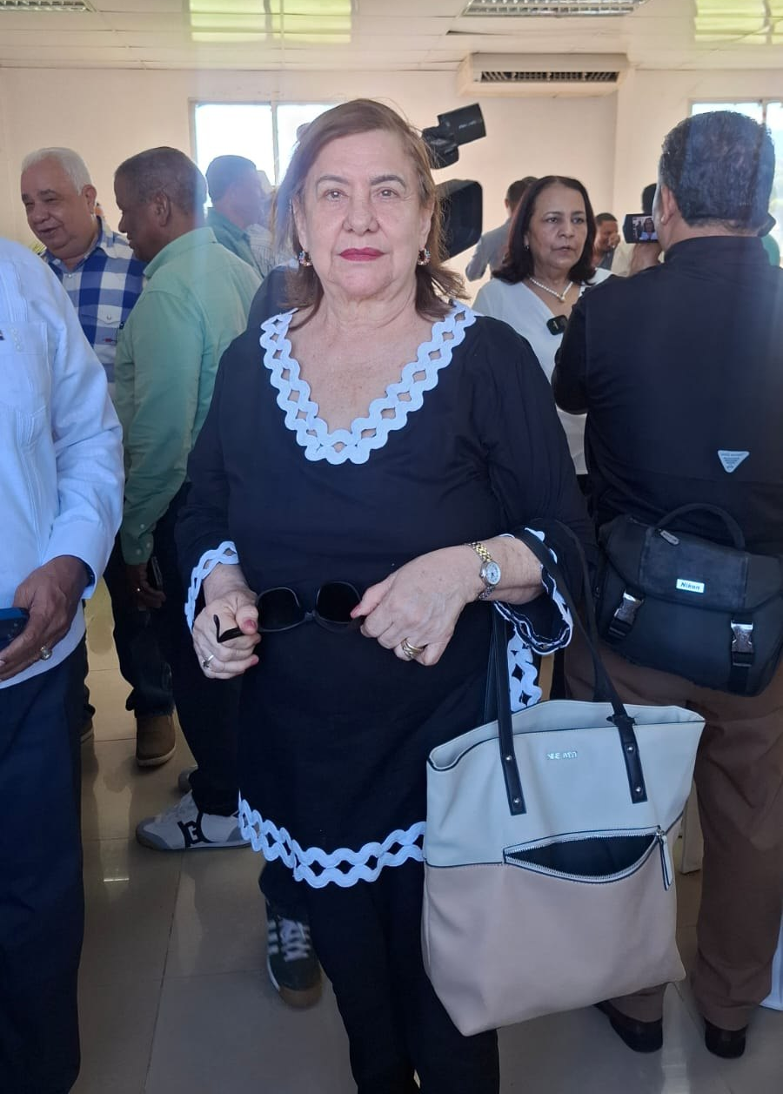
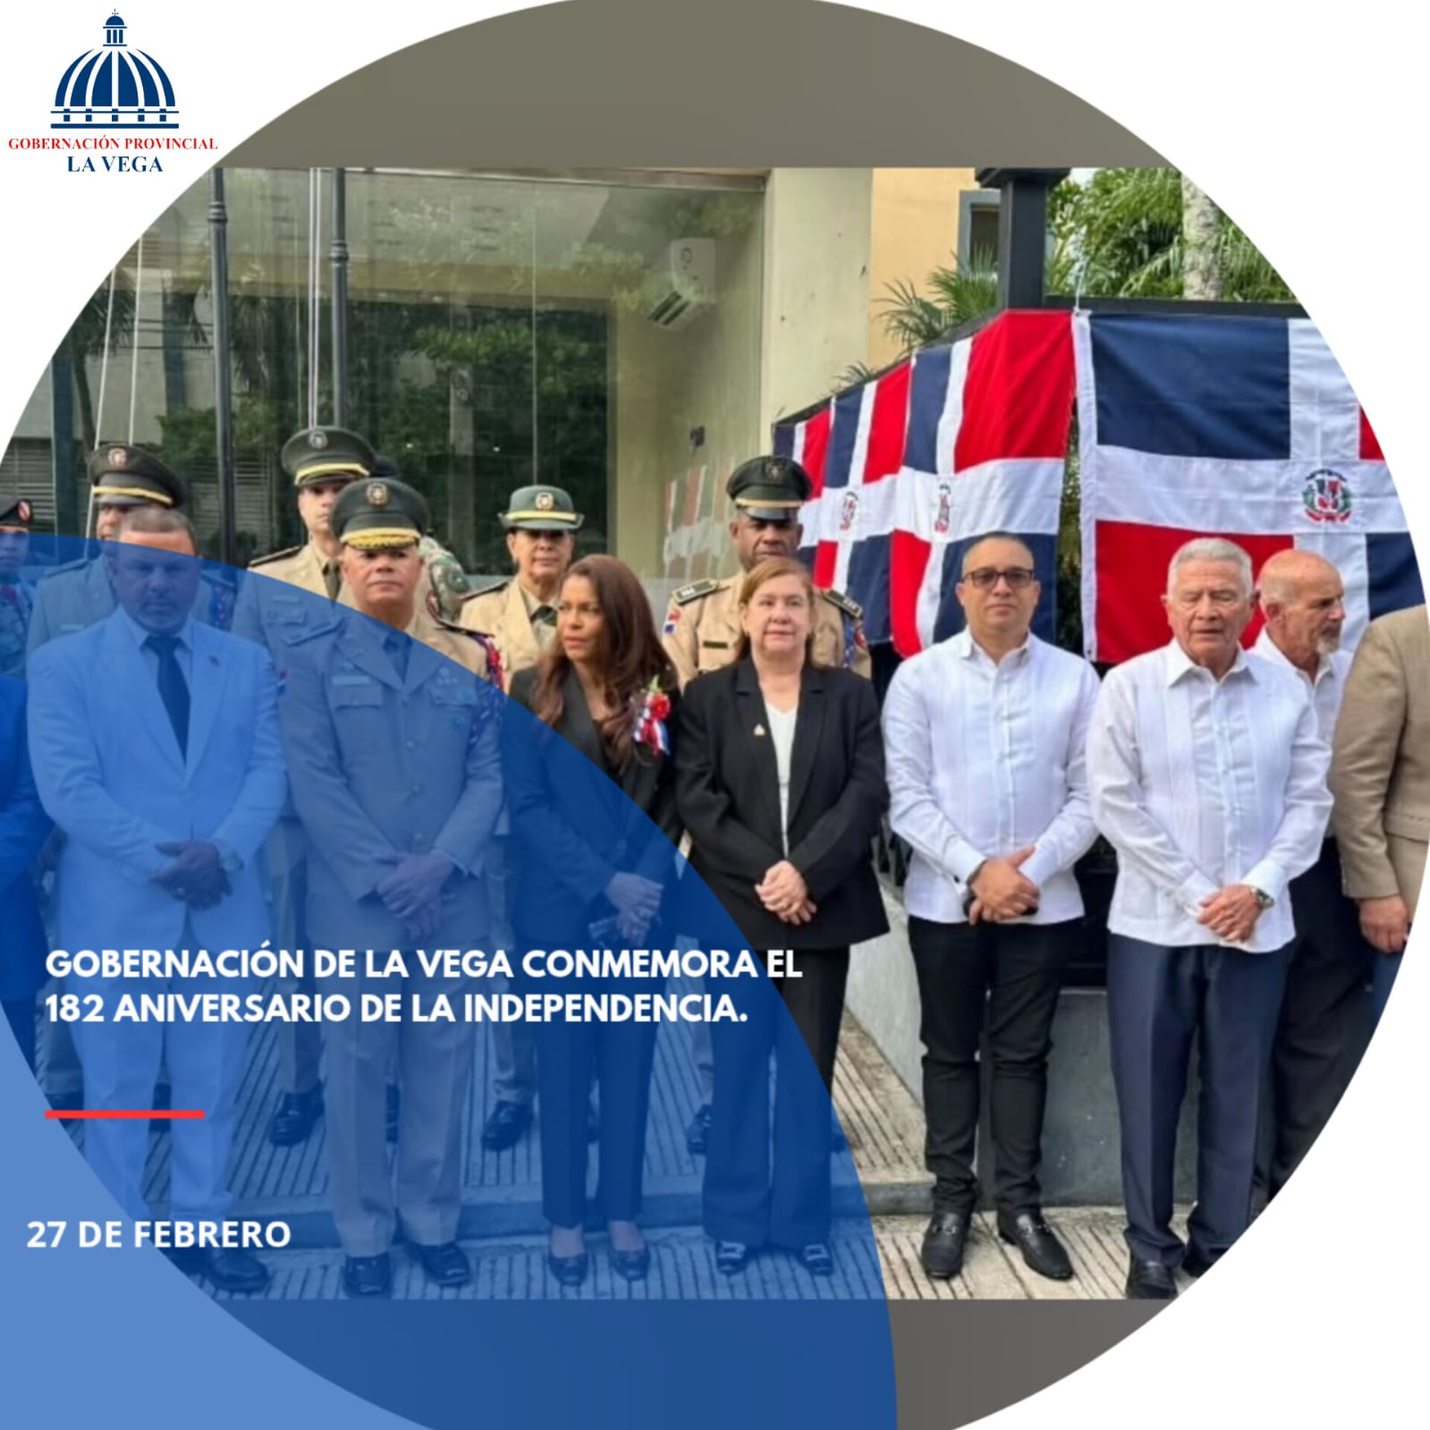
Encabezado por la gobernadora Luisa Jiménez, con la presencia de las principales autoridades civiles y militares de la provincia, desde la explanada de la Gobernación Provincial de La Vega se llevó a cabo el solemne izamiento de la Bandera Nacional, en el marco de los actos conmemorativos del 182 aniversario de la Independencia de la República Dominicana (1844-2026).

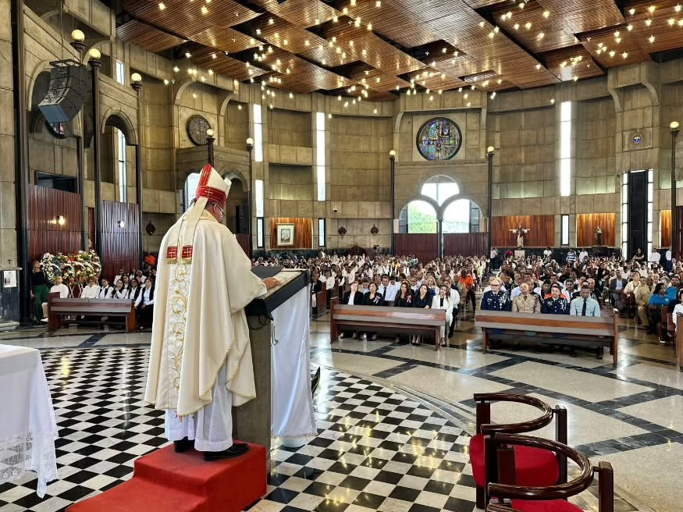
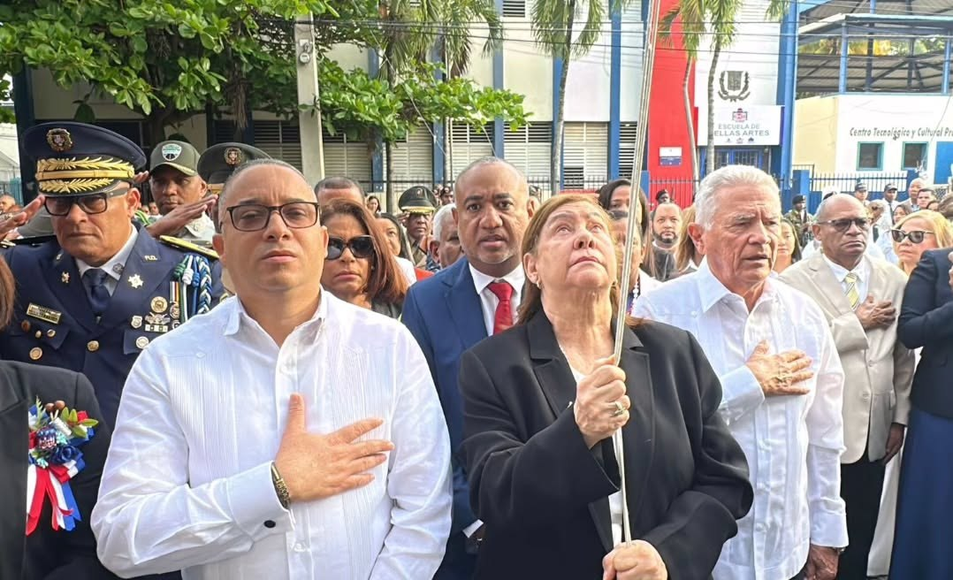
La Vega conmemora el 182 aniversario de la Independencia con solemne izamiento de la Bandera y actos honoríficos
Encabezado por la gobernadora provincial, Luisa Jiménez, y con la presencia de las principales autoridades civiles y militares, se llevó a cabo este viernes en la explanada de la Gobernación Provincial de La Vega el solemne acto de izamiento de la Bandera Nacional.
La ceremonia se realizó en el marco de los actos conmemorativos del 182 aniversario de la Independencia de la República Dominicana (1844-2026), reafirmando el compromiso de la provincia con los valores patrios y la memoria histórica de los fundadores de la nación.
Además del izamiento de la Bandera, la jornada incluyó actos honoríficos y protocolares como una solemne eucaristía y la colocación de ofrendas florales en el busto de Juan Pablo Duarte, ubicado en la plaza que lleva su nombre. Estos gestos de respeto y gratitud resaltaron la importancia de mantener viva la tradición de rendir homenaje a los símbolos y héroes nacionales.
La presencia de autoridades civiles, militares y representantes comunitarios dio realce a la actividad, que se convirtió en un espacio de reflexión sobre el sacrificio y la valentía de quienes lucharon por la libertad.

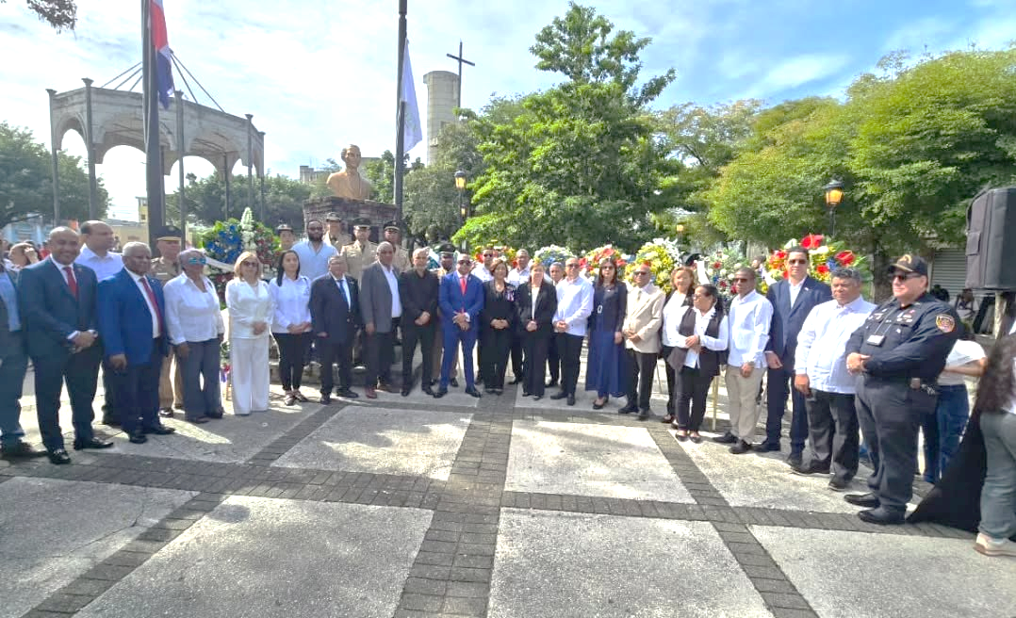
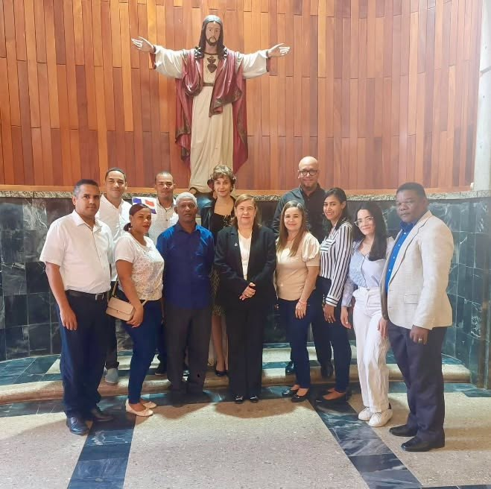



- El área de Comunicaciones garantiza que los mensajes emitidos por la Gobernación Provincial de La Vega sean coherentes con su misión, visión y valores; resaltando la gestión de la Gobernadora Luisa Jiménez, y asegurando que cada reporte responda con precisión a las necesidades de la ciudadanía y a los objetivos institucionales.

- Portal institucional: gobernacionlavega.gob.do

Nuestras redes
- Instagram: @gobernancionlvrd
- Facebook: Gobernación Provincial La Vega

Staff:

- Rafael Durán
- Vicente Fernández
- Anfi G. Jorge

